**Описание функциональных характеристик**

**ПО “INTRUM”**

# 

# **Аннотация**

Настоящий документ содержит описание функциональных характеристик ПО “INTRUM”, в том числе описание ПО, информацию о назначении ПО, описание основных функциональных характеристик и возможностей ПО, а также задачи, реализуемые при помощи платформы.

# **Содержание документа**

Аннотация 2

Содержание документа 3

Описание и назначение ПО 5

Выполнение программы 6

Задача: “Постановка задач” 6

Задача: “Составление списка работников” 7

Задача: “Хранение данных” 8

Задача: “Добавление Клиентов” 9

Задача “Написание письма” 10

Задача “Создание документа” 10

Задача “Добавление новости” 11

Задача “Написание сообщения” 11

Задача “Открытие и редактирование профиля” 12

Задача “Установление фотографии профиля” 14

Задача “Просмотр стены профиля” 16

Задача “Просмотр контактов стены” 16

Задача “Доступ к функционалу профиля” 17

Задача “Просмотр изменений профиля” 18

Задача “Просмотр движений профиля” 18

Задача “Просмотр дополнительных полей профиля” 19

Задача “Просмотр HR-полей профиля” 19

Задача “Просмотр и редактирование рейтинга” 20

Задача “Добавление заявки” 21

Задача “Просмотр новостей компании” 23

Задача “Просмотр приложений” 23

Задача “Позвонить/написать сообщение” 24

Задача “Просмотр уведомлений” 25

Задача “Доступ к справочнику” 25

Задача “Техническая поддержка” 26

Задача “Просмотр рабочего стола и отчетов” 27

Задача “Добавление события” 28

Задача “Добавление объекта” 28

Задача “Добавление заявки через панель управления” 29

Задача “Набор персонала” 30

Задача “Юридические услуги” 31

Задача “Создание формы” 32

Задача “Создание счета” 34

Задача “Редактирование шаблона отчета” 35

Задача “Создание отчета” 36

Задача “Создание Рассылки” 37

Задача “Логирование” 38

Задача: “Добавление бизнес-процесса” 39

Задача: “Создание приложения” 41

Задача “Редактирование приложений” 41

Задача “Пополнение счета” 42

Задача “Просмотр панели оплаты” 42

Задача “Доступ к справочнику посредством панели инструментов” 43

Задача “Cвернуть” 43

Задача: “Быстрый просмотр заявок” 44

Задача: “Написание заметки” 44

Задача “Быстрый доступ к сообщения и звонкам” 45

Задача “Создание конференции” 45

Задача: “Быстрый доступ к приложениям” 45

Контакты 46

# **Описание и назначение ПО**

ПО “INTRUM” — программное обеспечение, представляющее собой платформу для управления взаимодействиями с клиентами, автоматизации бизнес-процессов и повышения эффективности работы в области недвижимости.

ПО “INTRUM” – это сервис, представляющий из себя CRM-систему, корпоративный портал и социальную сеть для нужд сотрудников. Разработчики очень тесно связали все эти элементы, дополнив структуру подключением телефонии, форм для сайта и онлайн-чата. Более того, Intrum обладает полноценным API для прочих интеграций.

Назначение ПО заключается в возможности создания внутреннего ресурса intrum, на котором будет размещаться и храниться вся внутренняя документация компании Пользователя. Среди сотрудников назначаются модераторы под каждый раздел ресурса, которые смогут при необходимости добавлять новые материалы. В составе ПО есть различные разделы: "Отчеты", "HR-панель", “Логирование” и др.

Еще одной важной задачей, которую позволяет решать ПО, является создание уникальной базы для работы с клиентами. Предусмотрена возможность для обучения нового штата сотрудников для взаимодействия с клиентами на основе выстроенной модели. Intrum представляет собой индивидуальную CRM систему. Система полностью прописывается под конкретную компанию, что и обеспечивает максимальное удобство работы с нею. Весь дополнительный функционал СRМ также прописывается, исходя из запросов и потребностей бизнеса.Технологическая база программы обеспечивает абсолютную простоту коммуникации как с клиентами, так и между сотрудниками одной организации.

Для упрощения работы Intrum предлагает использовать интегрированный почтовый сервис. В нем собирается в входящая и исходящая корреспонденция. Каждый сотрудник может пользоваться как личной почтой, так и ящиками, доступ к которым открыт для определенной группы работников.

За счет использования в CRM программах специальных онлайн-мессенджеров, любой сотрудник может связаться с нужным коллегой, передать срочную информацию с одного ПК на другой, разослать приглашения на совещание или корпоративную встречу. Браузер в системе Intrum также позволяет осуществлять звонки. При помощи этой системы можно как совершать звонки, так и принимать входящие от сотрудников, партнеров компании или клиентов. Любое обращение клиента компании к его менеджеру складывается в CRM программе в специальную базу. Также в ПО интегрировано в социальные сети, а также может быть использовано в качестве мобильного приложения.

ПО позволяет осуществлять:

* создание Базы клиентов;
* сохранять историю взаимодействия с клиентом;
* выстраивать бизнес-процессы для агентств недвижимости;
* конструктирование сайтов для агентств недвижимости;
* IP телефонию, SMS переписки;
* онлайн бизнес-менеджмент;
* внутренний корпоративный портал;
* документооборот CRM;
* создание счетов в CRM;
* управление продажами в CRM;
* CRM управление продажами;
* мобильные приложения iOs и Android для CRM;
* отображение каталога продуктов;
* учёт входящих заявок и звонков;
* социальная сеть для сотрудников;
* отправка сообщений с вложениями фото и видео;
* внутренний корпоративный портал;
* документооборот;
* оповещения о днях рождения и планирование корпоративов;
* обратную связь с руководством;
* интеграцию с сайтом компании, телефонией, формами для сайта и онлайн-чатом;
* переадресацию звонков;
* запись разговоров;
* интеграцию с почтой;
* создание бланков документов и структурирование по клиентам.

**Функциональные возможности программы**

Программное обеспечение позволяет управлять бизнес-процессами команды, предоставляя совокупность различных инструментов для систематизации, хранения, редактирования, отправки информации различных видов. Программное обеспечение интегрирует в себя различные проекты для компаний, осуществляющих деятельность различных направлений: бухгалтерия, маркетинг, агентства недвижимости. Сочетая в себе функционал CRM-системы и базы данных по вышеперечисленным направления Программа предоставляет совокупную функциональность для обслуживания бизнеса.

# **Выполнение программы**

## **Задача: “Постановка задач”**

Условия, при соблюдении которых возможно выполнение операции: Успешная регистрация в системе.

Подготовительные действия: Не требуются.

Затрачиваемые ресурсы: 1 минута.

Основные действия в требуемой последовательности:

1. Пользователь на панели управления нажимает на кнопку “Задачи”, после выбирает статус (рис.1) и попадает на страницу задач. Затем нажимает кнопку “Задача“ (рис. 2) и “Создать” (рис. 3). Выполнение задачи “Постановка задач” завершено.



Рисунок 1



Рисунок 2



Рисунок 3

# **Задача: “Составление списка работников”**

Условия, при соблюдении которых возможно выполнение операции: Успешная регистрация в системе.

Подготовительные действия: Не требуются.

Затрачиваемые ресурсы: 1 минута.

Основные действия в требуемой последовательности:

1. Пользователь на панели управления нажимает на кнопку “Сотрудники” (рис. 4).



Рисунок 4

2. Далее попадает на страницу, где нажимает кнопку “Добавить сотрудника” (рис. 5).



Рисунок 5

3. После отображаются поля для ввода данных сотрудника (рис.6):

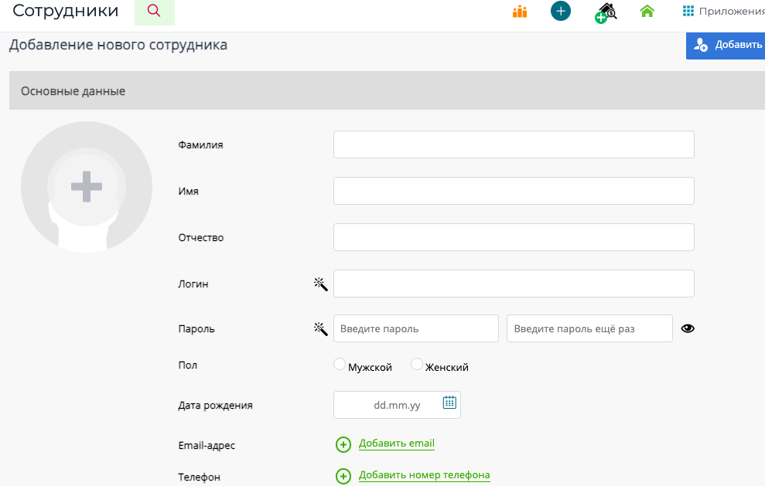

Рисунок 6

4. После нажимает кнопку “Добавить” (рис.7)



Рисунок 7

5. Выполнение задачи: “Составление списка работников” завершено.

# **Задача: “Хранение данных”**

Условия, при соблюдении которых возможно выполнение операции: Успешная регистрация в системе.

Подготовительные действия: Не требуются.

Затрачиваемые ресурсы: 1 минута.

Основные действия в требуемой последовательности:

1. Пользователь на панели управления нажимает кнопку “Файлы” (рис.8)



Рисунок 8

1. Далее нажимает кнопку “Добавить файл” (рис.9)



1. Далее всплывает окно, в котором следует выбрать способ добавления и нажать кнопку “Добавить” (рис.10)

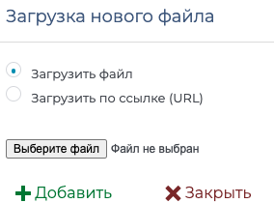

Рисунок 10

4. Выполнение задачи “Хранение данных” завершено.

# **Задача: “Добавление Клиентов”**

Условия, при соблюдении которых возможно выполнение операции: Успешная регистрация в системе.

Подготовительные действия: Не требуются.

Затрачиваемые ресурсы: 1 минута.

Основные действия в требуемой последовательности:

1. Пользователь на панели управления нажимает кнопку “Контакты” (рис.11)



Рисунок 11

1. Далее нажимает кнопку “Добавить контакт” (рис. 12)

  
Рисунок 12

1. Далее следует ввести данные клиента и нажать на кнопку “Сохранить” (рис.13)

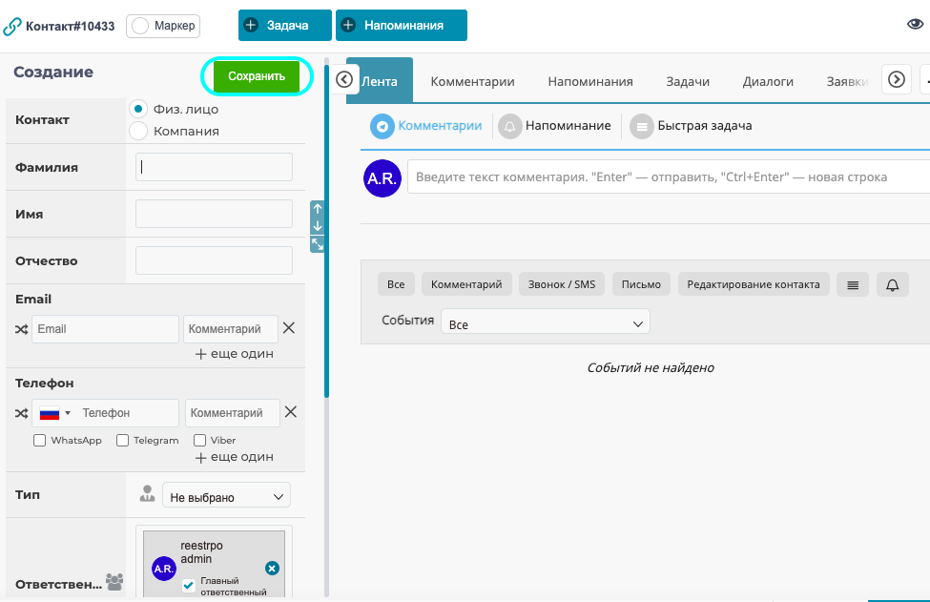

Рисунок 13

5. Выполнение задачи “Добавление Клиента” завершено.

# 

# **Задача “Написание письма”**

Условия, при соблюдении которых возможно выполнение операции: Успешная регистрация в системе.

Подготовительные действия: Не требуются.

Затрачиваемые ресурсы: 1 минута.

Основные действия в требуемой последовательности:

1. Пользователь на панели управления нажимает кнопку “Письма” (рис.14)



Рисунок 14

2. Далее нажимает на кнопку “Написать письмо” (рис.15)



Рисунок 15

3. Выполнение задачи “Написание письма” завершено.

# 

# **Задача “Создание документа”**

Условия, при соблюдении которых возможно выполнение операции: Успешная регистрация в системе.

Подготовительные действия: Не требуются.

Затрачиваемые ресурсы: 1 минута.

Основные действия в требуемой последовательности:

1. Пользователь на панели управления выбирает кнопку “Документы” (рис.16)



1. Далее на открывшейся странице нажимает на кнопку “Документы” (рис.17)



Рисунок 17

1. Далее нажимает “Создать документ” (рис.18)



Рисунок 18

1. Далее нажимает на “Сохранить” (рис.19)



Рисунок 19

1. Выполнение задачи “Создание документа” завершено.

# 

# **Задача “Добавление новости”**

Условия, при соблюдении которых возможно выполнение операции: Успешная регистрация в системе.

Подготовительные действия: Не требуются.

Затрачиваемые ресурсы: 1 минута.

Основные действия в требуемой последовательности:

1. Пользователь на панели управления выбирает “Интранет” (рис.20)



Рисунок 20

1. Далее выбирает кнопку “Добавить новость” (рис.21)

  
Рисунок 21

1. Далее вносит название и дату публикации (рис.22)

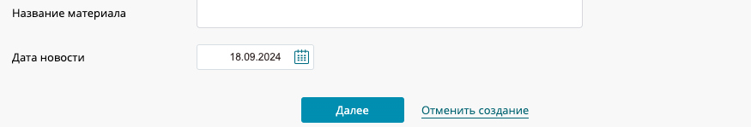

Рисунок 22

1. Редактирует новость (рис.22)

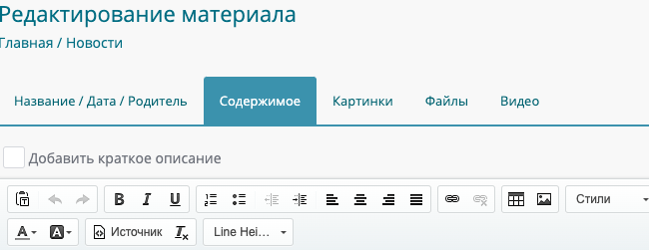

Рисунок 22

1. Нажимает кнопку “Сохранить” (рис.23)



Рисунок 23

1. Выполнение задачи “Добавление новости” завершено.

# **Задача “Написание сообщения”**

Условия, при соблюдении которых возможно выполнение операции: Успешная регистрация в системе.

Подготовительные действия: Не требуются.

Затрачиваемые ресурсы: 1 минута.

Основные действия в требуемой последовательности:

1. Пользователь на панели сообщения выбирает кнопку “Сообщения” (рис.24)



Рисунок 24

1. Далее нажимает на иконку конверта (рис.25)



Рисунок 25

1. После вводим информацию в пустые поля и нажимаем “Отправить” (рис.26)

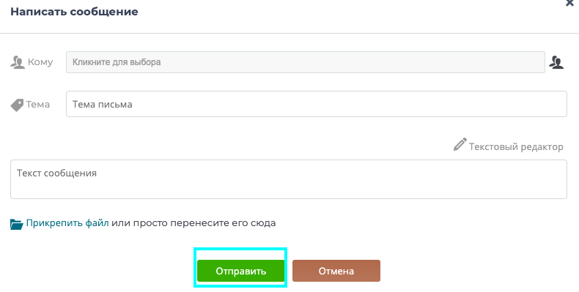

Рисунок 26

1. Выполнение задачи “Написание сообщения” завершено.

# **Задача “Открытие и редактирование профиля”**

Условия, при соблюдении которых возможно выполнение операции: Успешная регистрация в системе.

Подготовительные действия: Не требуются.

Затрачиваемые ресурсы: 1 минута.

Основные действия в требуемой последовательности:

1. Пользователь на панели управления нажимает либо кнопку “Профиль”, либо кнопку фотографии профиля, либо кнопку названия профиля Пользователя (рис. 27) и программа переносит на страницу его профиля (рис. 28)

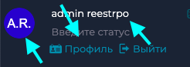

Рисунок 27

1. На открывшейся панели Пользователь нажимает кнопку “Редактировать” (рис.28)

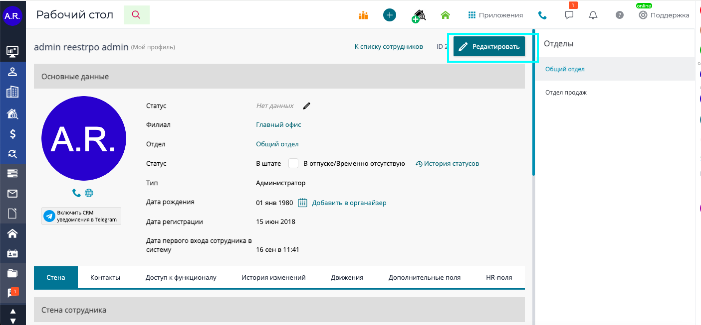

Рисунок 28

1. Далее откроется страница редактирования и Пользователю надо будет заполнить пустые поля для внесения информации (рис.29)

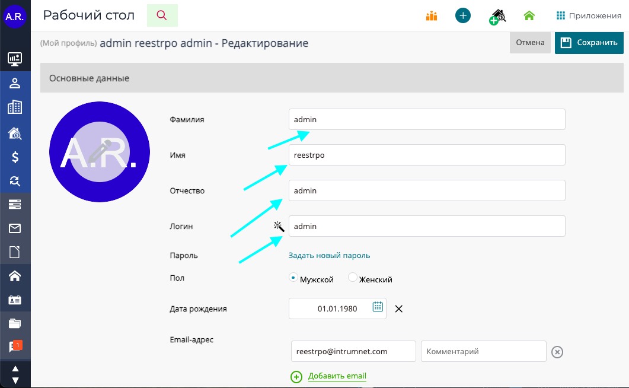

Рисунок 29

1. Далее нажать кнопку “Сохранить” (рис.30)

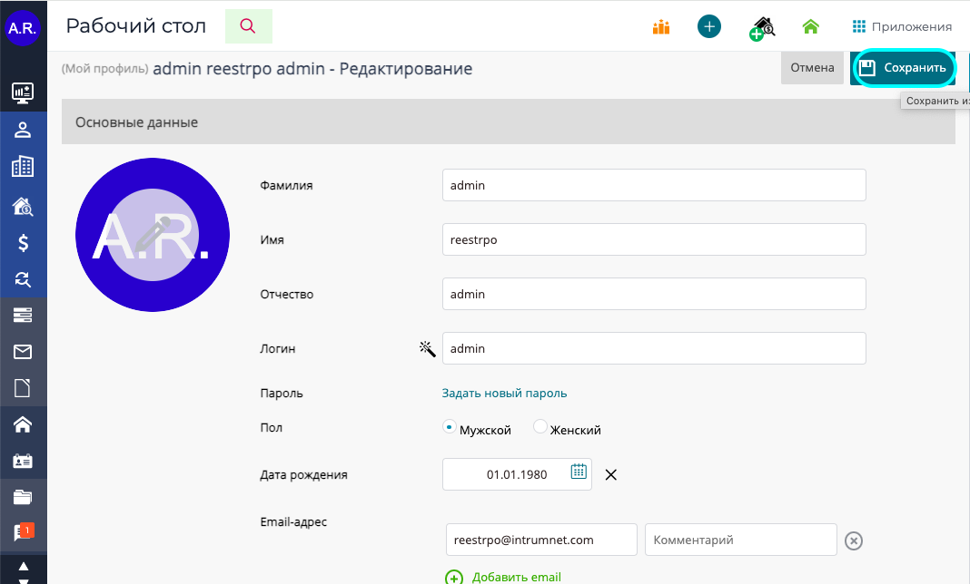

Рисунок 30

1. Выполнение задачи “Открытие и редактирование профиля” завершено.

# **Задача “Установление фотографии профиля”**

Условия, при соблюдении которых возможно выполнение операции: Успешная регистрация в системе.

Подготовительные действия: Не требуются.

Затрачиваемые ресурсы: 1 минута.

Основные действия в требуемой последовательности:

1. Пользователь на панели управления нажимает либо кнопку “Профиль”, либо кнопку фотографии профиля, либо кнопку названия профиля Пользователя (рис. 27) и программа переносит на страницу его профиля (рис. 28)
2. На открывшейся панели Пользователь нажимает кнопку “Редактировать” (рис. 28)
3. Далее следует нажать на фотографию профиля (риc. 31)

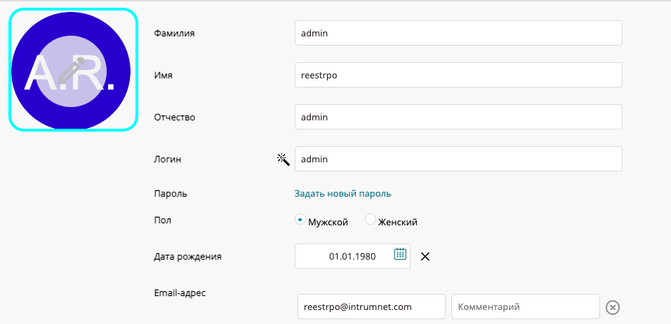

Рисунок 31

1. Далее следует загрузить фотографию с компьютера посредством нажатия на кнопку “Загрузить фото” (рис. 32)

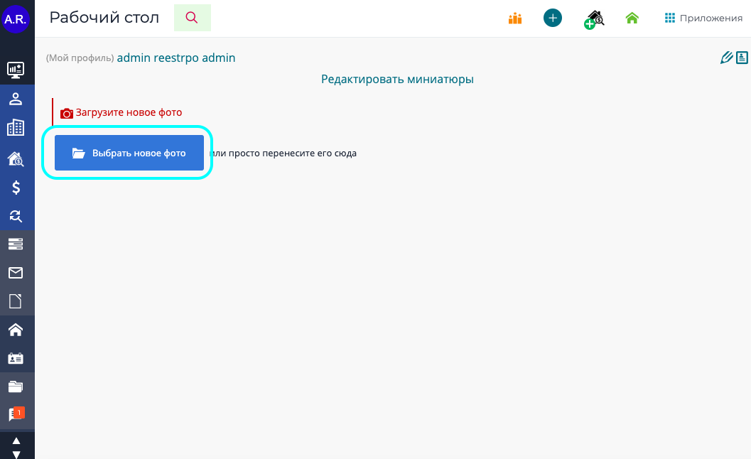

Рисунок 32

1. Далее программа предложит отредактировать фото, растянув его по предложенной рамке-сетке. Для сохранения фото нужно нажать кнопку “Сохранить” (рис.33)

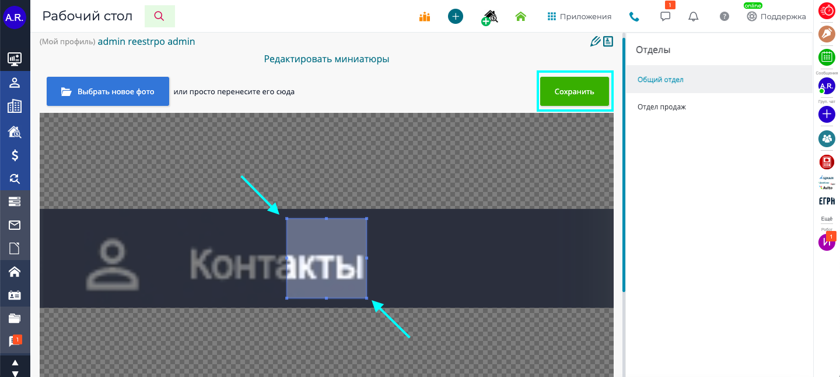

Рисунок 33

1. Выполнение задачи “Установление фотографии профиля” завершено.

# **Задача “Просмотр стены профиля”**

Условия, при соблюдении которых возможно выполнение операции: Успешная регистрация в системе.

Подготовительные действия: Не требуются.

Затрачиваемые ресурсы: 1 минута.

Основные действия в требуемой последовательности:

1. Пользователь на панели управления нажимает либо кнопку “Профиль” либо кнопку фотографии профиля либо кнопку названия профиля Пользователя (рис. 27) и программа переносит на страницу его профиля. (рис. 28)
2. Далее следует нажать на кнопку “Стена” (рис. 34)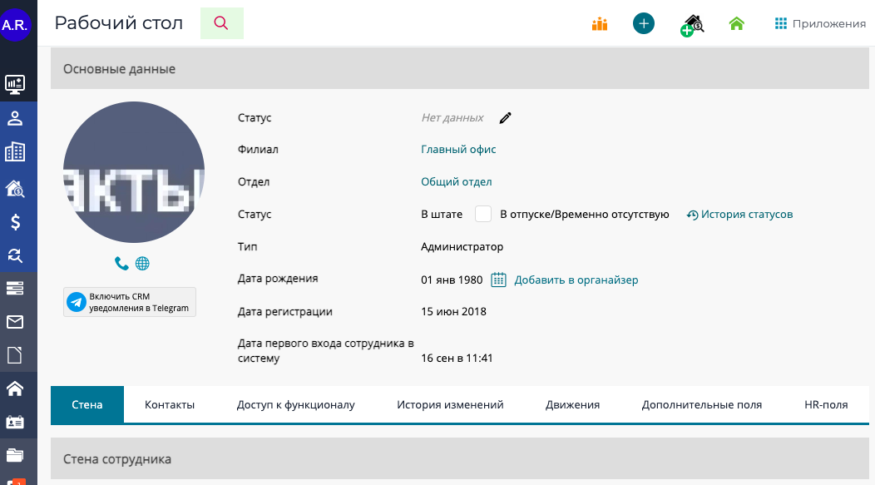

Рисунок 34

1. Выполнение задачи “Просмотр стены профиля” окончено

# **Задача “Просмотр контактов стены”**

Условия, при соблюдении которых возможно выполнение операции: Успешная регистрация в системе.

Подготовительные действия: Не требуются.

Затрачиваемые ресурсы: 1 минута.

Основные действия в требуемой последовательности:

1. Пользователь на панели управления нажимает либо кнопку “Профиль”, либо кнопку фотографии профиля, либо кнопку названия профиля Пользователя (рис. 27) и программа переносит на страницу его профиля (рис.28)
2. Далее следует нажать на кнопку “Контакты” (рис. 35)

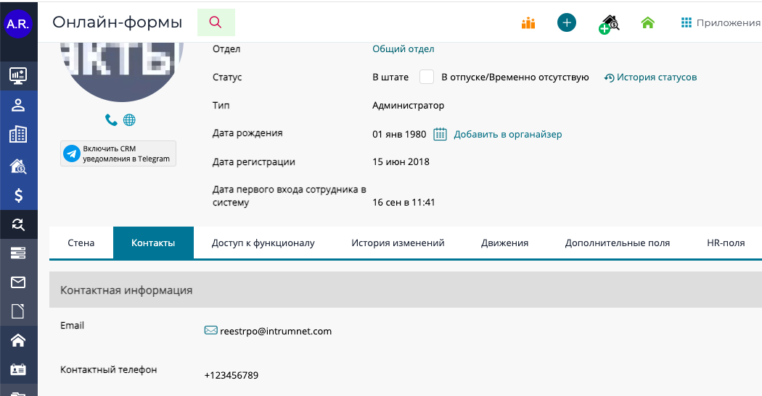

Рисунок 35

1. Выполнение задачи “Просмотр контактов стены” завершено.

# **Задача “Доступ к функционалу профиля”**

Условия, при соблюдении которых возможно выполнение операции: Успешная регистрация в системе.

Подготовительные действия: Не требуются.

Затрачиваемые ресурсы: 1 минута.

Основные действия в требуемой последовательности:

1. Пользователь на панели управления нажимает либо кнопку “Профиль”, либо кнопку фотографии профиля, либо кнопку названия профиля Пользователя (рис. 27) и программа переносит на страницу его профиля. (рис.28)

2. Далее следует нажать на кнопку “Доступ к функционалу” (рис.36)

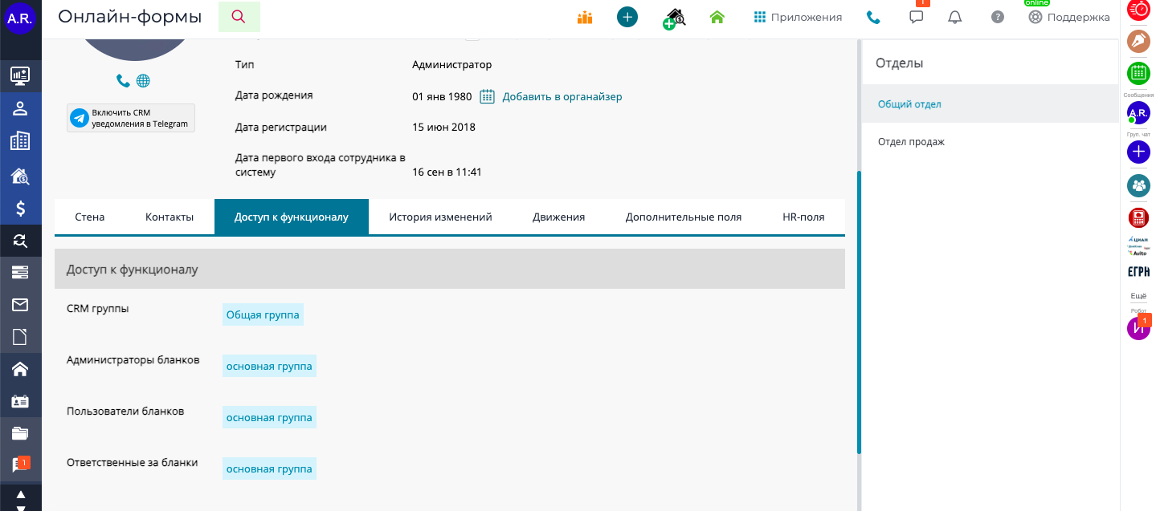

Рисунок 36

3. Выполнение задачи “Доступ к функционалу профиля” завершено.

# **Задача “Просмотр изменений профиля”**

Условия, при соблюдении которых возможно выполнение операции: Успешная регистрация в системе.

Подготовительные действия: Не требуются.

Затрачиваемые ресурсы: 1 минута.

Основные действия в требуемой последовательности:

1. Пользователь на панели управления нажимает либо кнопку “Профиль”, либо кнопку фотографии профиля, либо кнопку названия профиля Пользователя (рис. 27) и программа переносит на страницу его профиля (рис. 28)
2. Далее следует нажать на кнопку “История изменений” (рис. 37)

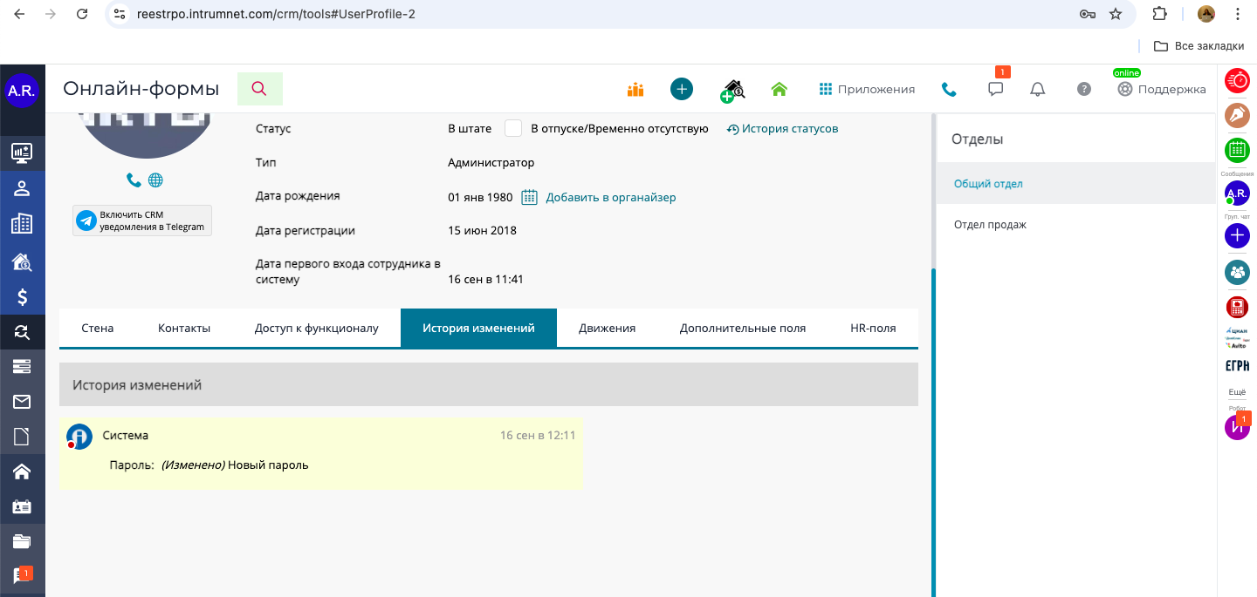

Рисунок 37

1. Выполнение задачи “Просмотр изменений профиля” завершено.

# **Задача “Просмотр движений профиля”**

Условия, при соблюдении которых возможно выполнение операции: Успешная регистрация в системе.

Подготовительные действия: Не требуются.

Затрачиваемые ресурсы: 1 минута.

Основные действия в требуемой последовательности:

1. Пользователь на панели управления нажимает либо кнопку “Профиль” либо кнопку фотографии профиля либо кнопку названия профиля Пользователя (рис. 27) и программа переносит на страницу его профиля (рис. 28)
2. Далее следует нажать на кнопку “Движения” (рис. 38)

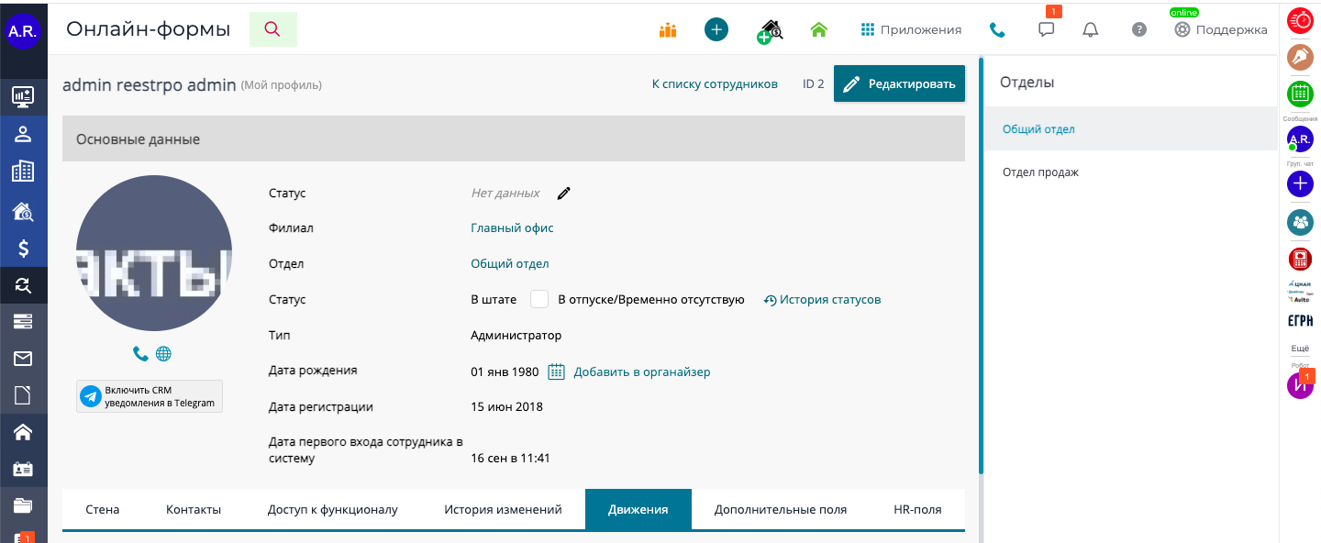

Рисунок 38

1. Выполнение задачи “Просмотр движений профиля” завершено.

# **Задача “Просмотр дополнительных полей профиля”**

Условия, при соблюдении которых возможно выполнение операции: Успешная регистрация в системе.

Подготовительные действия: Не требуются.

Затрачиваемые ресурсы: 1 минута.

Основные действия в требуемой последовательности:

1. Пользователь на панели управления нажимает либо кнопку “Профиль” либо кнопку фотографии профиля, либо кнопку названия профиля Пользователя (рис. 27) и программа переносит на страницу его профиля. (рис. 28)

2. Далее следует нажать на кнопку “Дополнительные поля” (рис. 39)

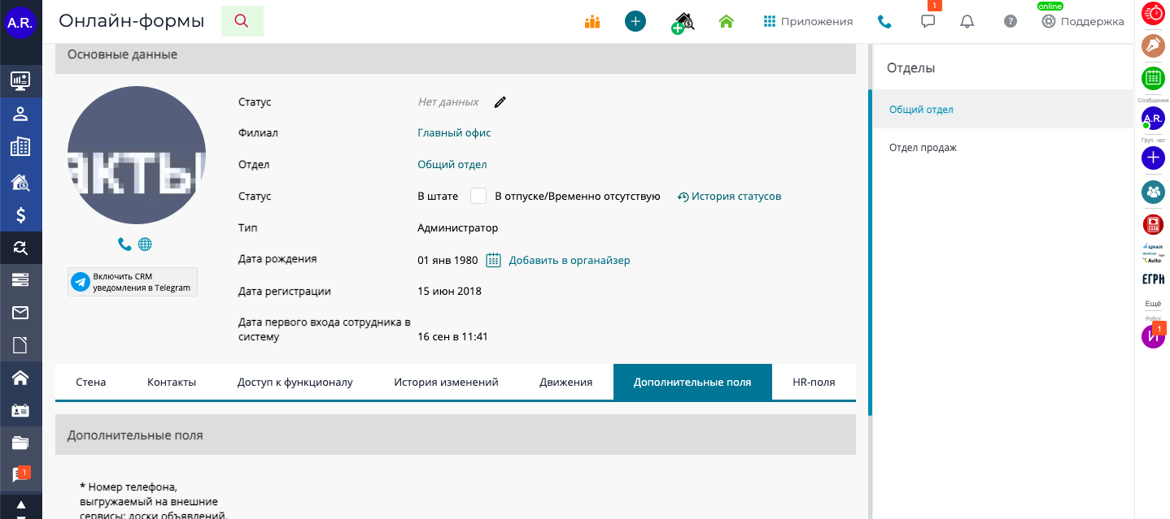

Рисунок 39

3. Выполнение задачи “Просмотр дополнительных полей профиля” завершено.

# **Задача “Просмотр HR-полей профиля”**

Условия, при соблюдении которых возможно выполнение операции: Успешная регистрация в системе.

Подготовительные действия: Не требуются.

Затрачиваемые ресурсы: 1 минута.

Основные действия в требуемой последовательности:

1. Пользователь на панели управления нажимает либо кнопку “Профиль”, либо кнопку фотографии профиля, либо кнопку названия профиля Пользователя (рис. 27) и программа переносит на страницу его профиля. (рис.28)

2. Далее следует нажать на кнопку “HR-поля” (рис. 40) 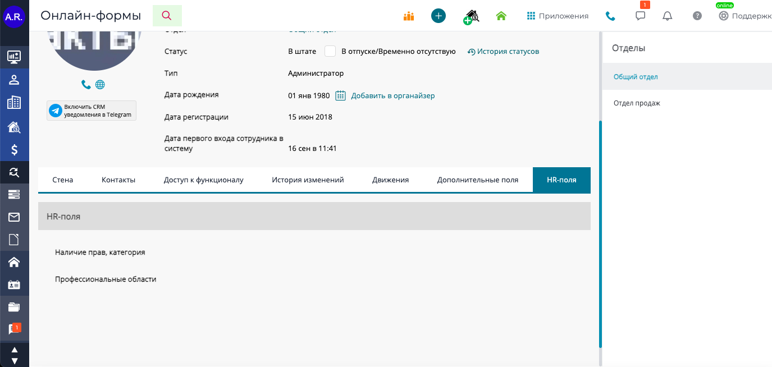

Рисунок 40

3. Выполнение задачи “Просмотр HR-полей профиля” завершено.

# **Задача “Просмотр и редактирование рейтинга”**

Условия, при соблюдении которых возможно выполнение операции: Успешная регистрация в системе.

Подготовительные действия: Не требуются.

Затрачиваемые ресурсы: 1 минута.

Основные действия в требуемой последовательности:

1. Нажать на кнопку “Рейтинги” (рис. 41)

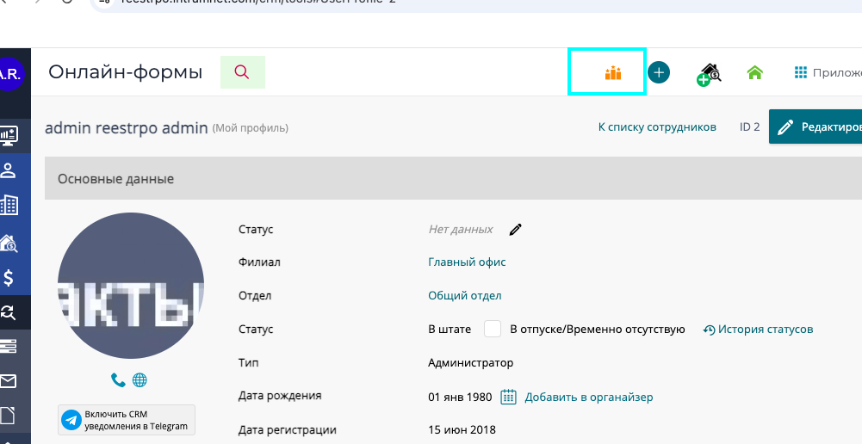

Рисунок 41

1. Открылось окно с уже существующими рейтингами. Для добавления рейтинга следует нажать на кнопку “Управление рейтингами” (рис. 42)

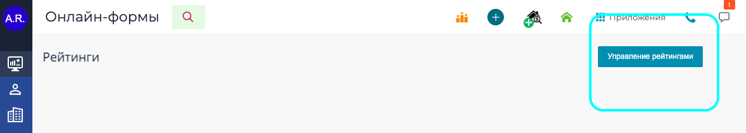

Рисунок 42

3. Далее следует воспользоваться кнопкой “Добавить рейтинг” (рис. 43)

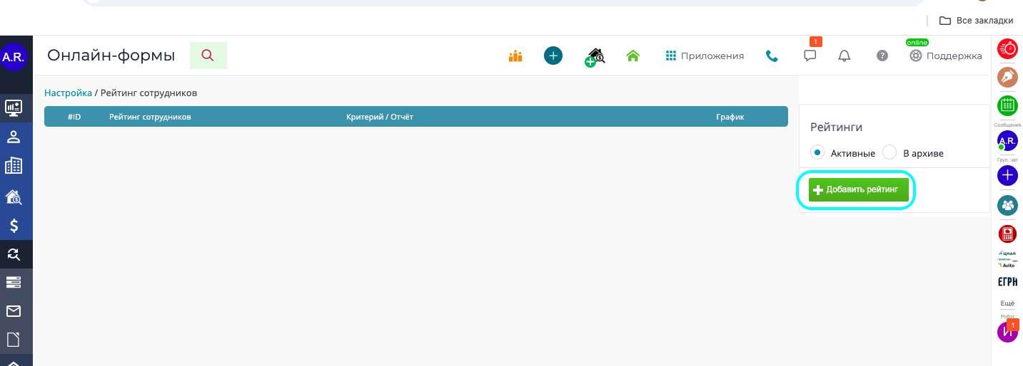

Рисунок 43

4. Далее следует заполнить пустые поля и нажать кнопку “Сохранить” (рис. 44)

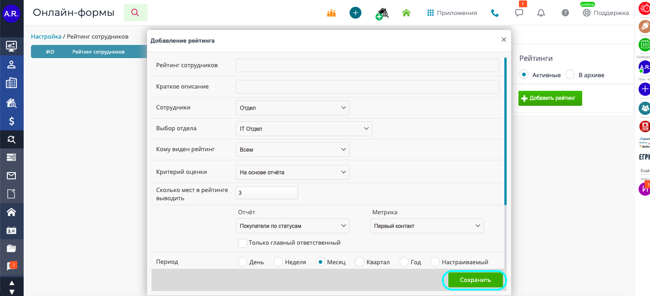

Рисунок 44

5. Задача “Просмотр и добавление рейтинга” завершена.

# **Задача “Добавление заявки”**

Условия, при соблюдении которых возможно выполнение операции: Успешная регистрация в системе.

Подготовительные действия: Не требуются.

Затрачиваемые ресурсы: 1 минута.

Основные действия в требуемой последовательности:

1. Следует нажать на кнопку “Добавление заявки” (рис. 45)

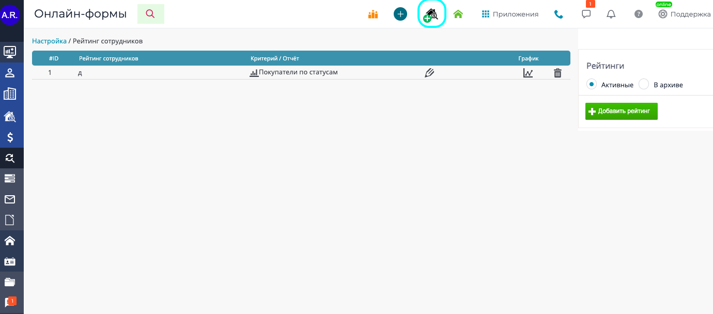

Рисунок 45

1. Далее следует воспользоваться всплывающей панелью и выбрать тип объекта (рис. 46)

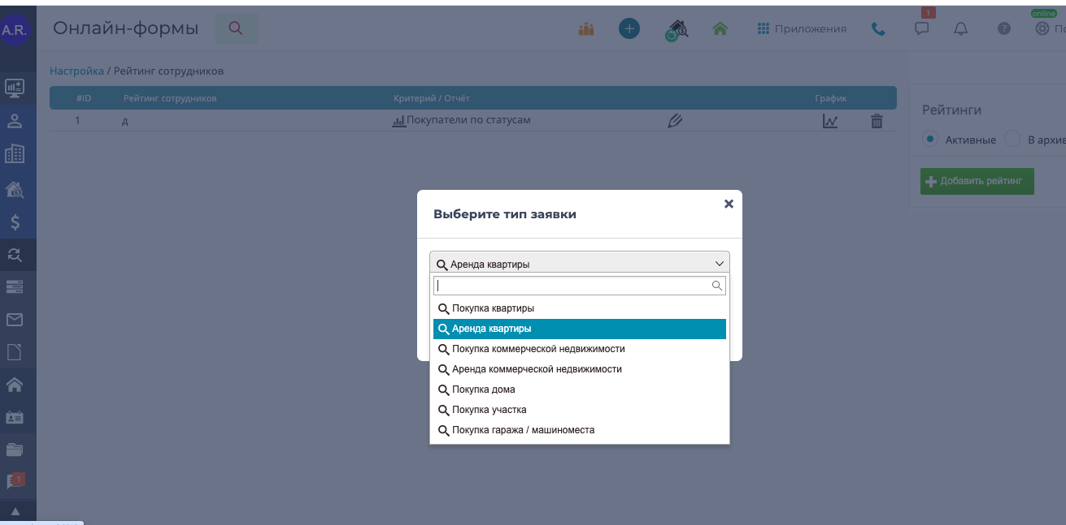

Рисунок 46

1. Далее следует вбить в поиск нужные параметры объекта и нажать кнопку найти (рис. 47)

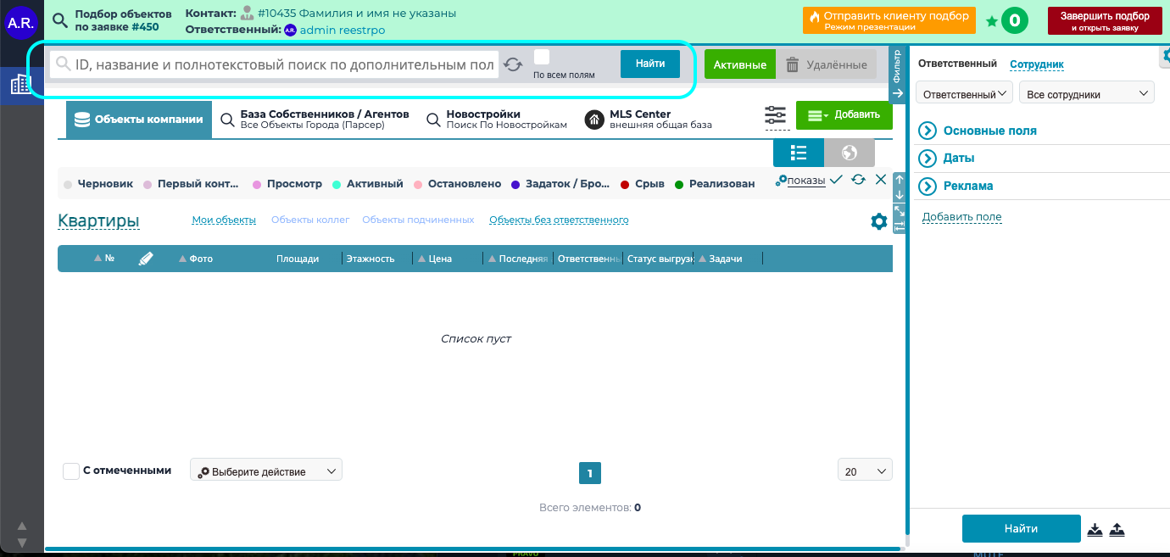

Рисунок 47

1. Выполнение задачи “Добавление заявки” завершено.

# **Задача “Просмотр новостей компании”**

Условия, при соблюдении которых возможно выполнение операции: Успешная регистрация в системе.

Подготовительные действия: Не требуются.

Затрачиваемые ресурсы: 1 минута.

Основные действия в требуемой последовательности:

1. Нажать на кнопку “Новости компании” (рис. 48)

Рисунок 48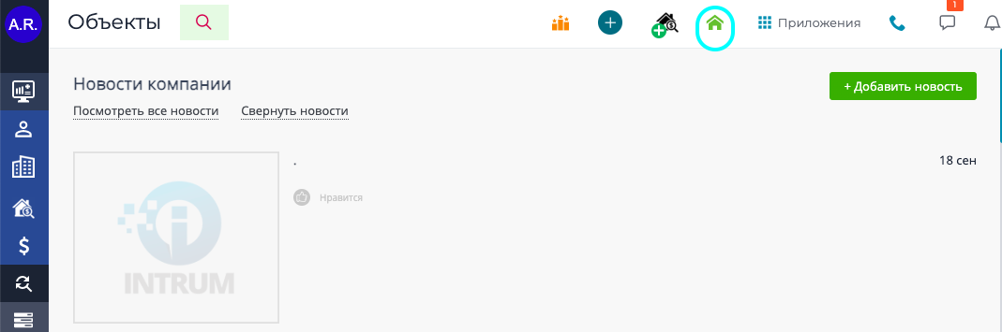

1. Выполнение задачи “Просмотр новостей компании” завершено.

# **Задача “Просмотр приложений”**

Условия, при соблюдении которых возможно выполнение операции: Успешная регистрация в системе.

Подготовительные действия: Не требуются.

Затрачиваемые ресурсы: 1 минута.

Основные действия в требуемой последовательности:

1. Нажатие кнопки “Приложения” (рис.49)

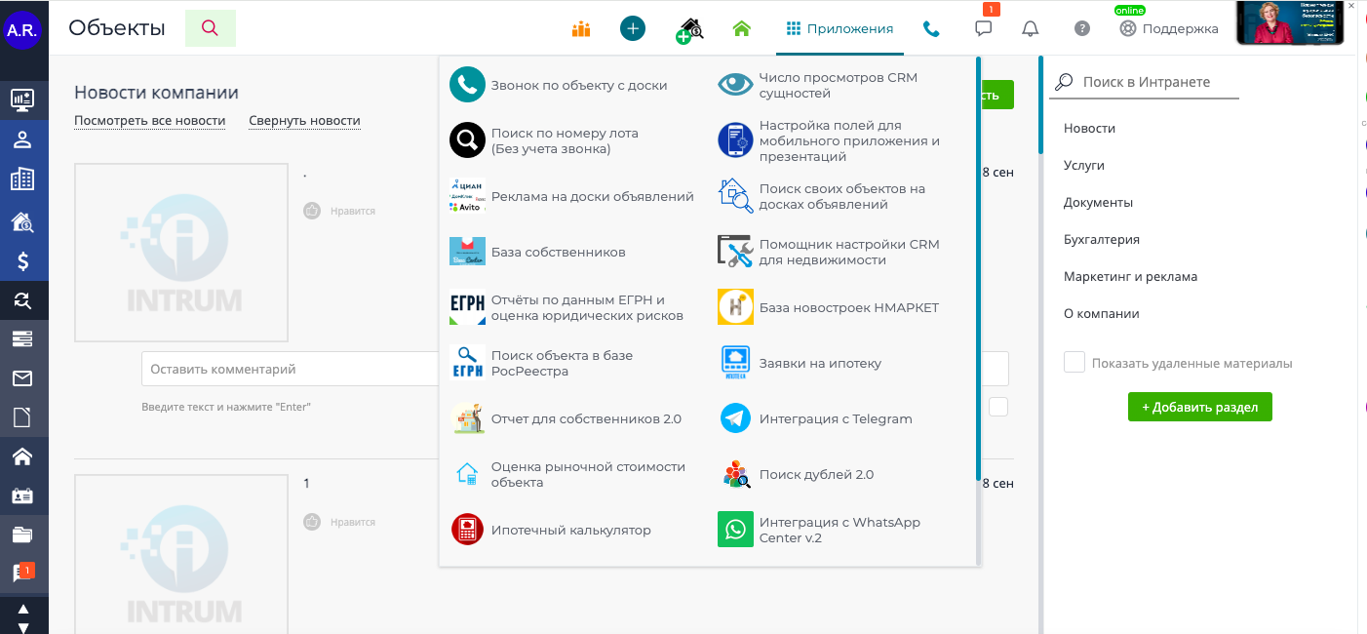

Рисунок 49

2. Выполнение задачи “Просмотр приложений” закончено.

# **Задача “Позвонить/написать сообщение”**

Условия, при соблюдении которых возможно выполнение операции: Успешная регистрация в системе.

Подготовительные действия: установление телефонии.

Затрачиваемые ресурсы: 1 минута.

Основные действия в требуемой последовательности:

1.Следует нажать на кнопку “Позвонить” (рис. 50)

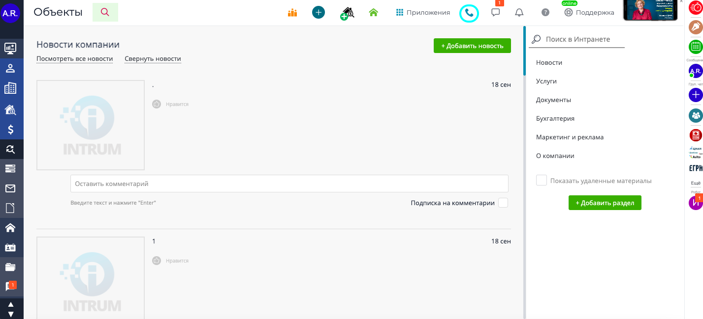

Рисунок 50

2. Далее следует выбрать номер из списка подключенной телефонии (рис.51)

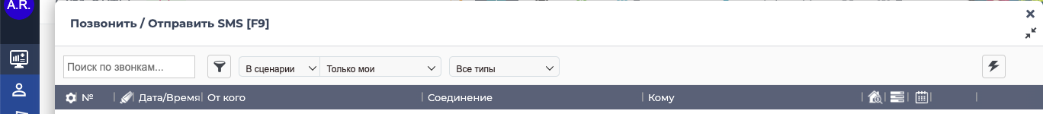

Рисунок 51

3. Выполнение задачи “Позвонить/написать сообщение” завершено.

# **Задача “Просмотр уведомлений”**

Условия, при соблюдении которых возможно выполнение операции: Успешная регистрация в системе.

Подготовительные действия: Не требуются.

Затрачиваемые ресурсы: 1 минута.

Основные действия в требуемой последовательности:

1. Нажатие на кнопку “Уведомление” (рис. 52)

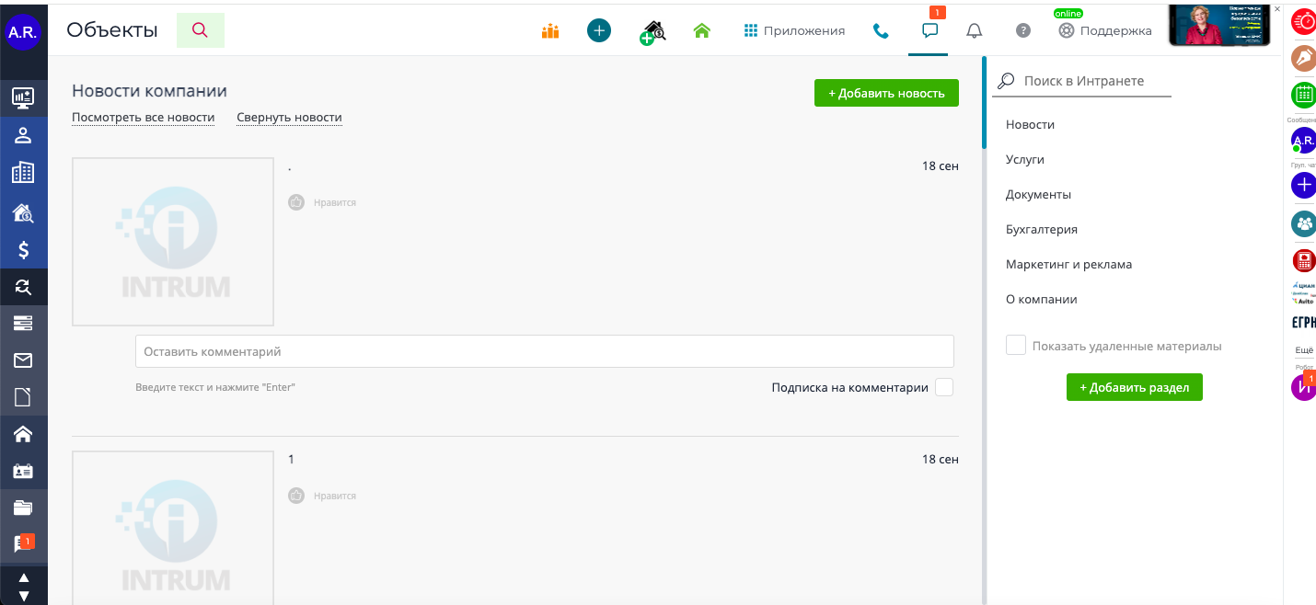

# 

# 

# 

Рисунок 52

1. Далее откроется панель просмотра уведомлений (рис. 53)

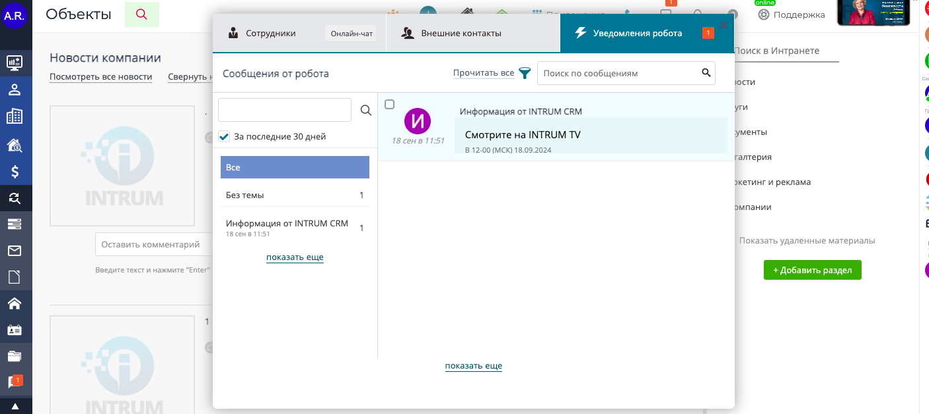

Рисунок 53

1. Выполнение задачи “Просмотр уведомлений” закончено.

# **Задача “Доступ к справочнику”**

Условия, при соблюдении которых возможно выполнение операции: Успешная регистрация в системе.

Подготовительные действия: Не требуются.

Затрачиваемые ресурсы: 1 минута.

Основные действия в требуемой последовательности:

1. Нажать на кнопку “Справочника” (рис. 54)

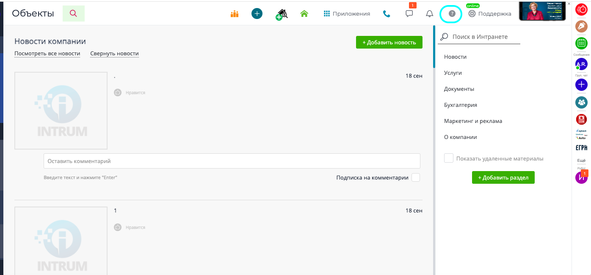

Рисунок 54

2. Программа перенесет Пользователя на страницу Справочника (рис. 55)

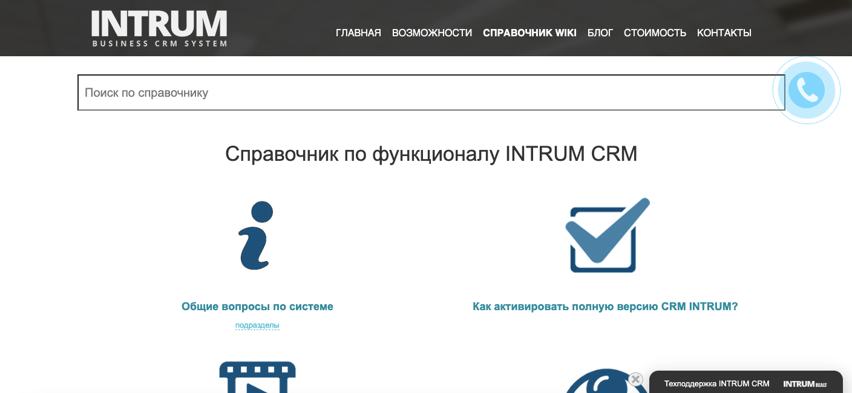

Рисунок 55

3. Выполнение задачи “Доступ к справочнику” завершено.

# **Задача “Техническая поддержка”**

Условия, при соблюдении которых возможно выполнение операции: Успешная регистрация в системе.

Подготовительные действия: Не требуются.

Затрачиваемые ресурсы: 1 минута.

Основные действия в требуемой последовательности:

1. Нажать на кнопку “Техническая поддержка” (рис. 56)



Рисунок 56

1. Далее откроется страница написания письма технической поддержке. Следует внести сведения о проблеме и нажать кнопку “Отправить” (рис. 57) 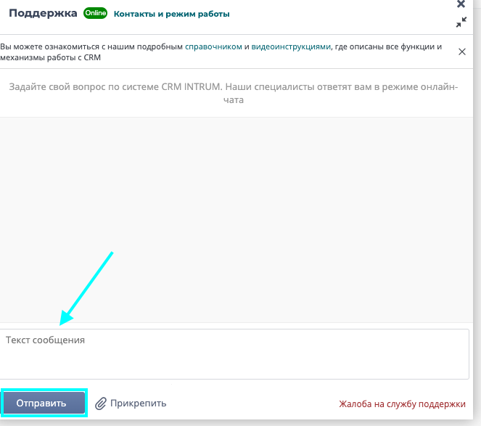

Рисунок 57

1. Выполнение задачи “Техническая поддержка” завершено.

# 

# **Задача “Просмотр рабочего стола и отчетов”**

Условия, при соблюдении которых возможно выполнение операции: Успешная регистрация в системе.

Подготовительные действия: Не требуются.

Затрачиваемые ресурсы: 1 минута.

Основные действия в требуемой последовательности:

1. Нажать на кнопку “Рабочий стол” (рис. 58) и пролистать вниз.

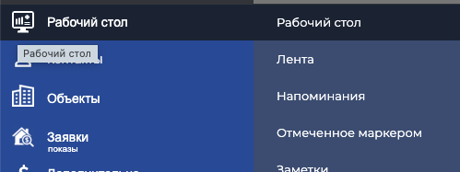

Рисунок 58

1. Выполнение задачи “Просмотр рабочего стола и отчетов” завершено.

# **Задача “Добавление события”**

Условия, при соблюдении которых возможно выполнение операции: Успешная регистрация в системе.

Подготовительные действия: Не требуются.

Затрачиваемые ресурсы: 1 минута.

Основные действия в требуемой последовательности:

1. Нажать на кнопку “Рабочий стол” (рис. 58)
2. Нажать на кнопку “Добавление новости” (рис. 59)

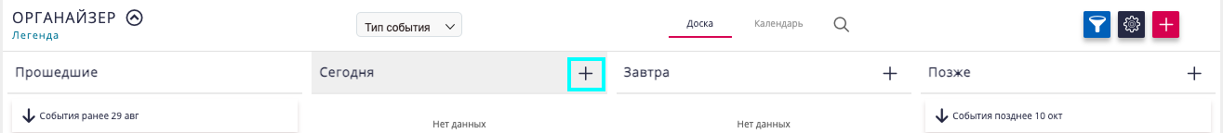

Рисунок 59

1. Ввести данные в свободные поля (рис. 60) 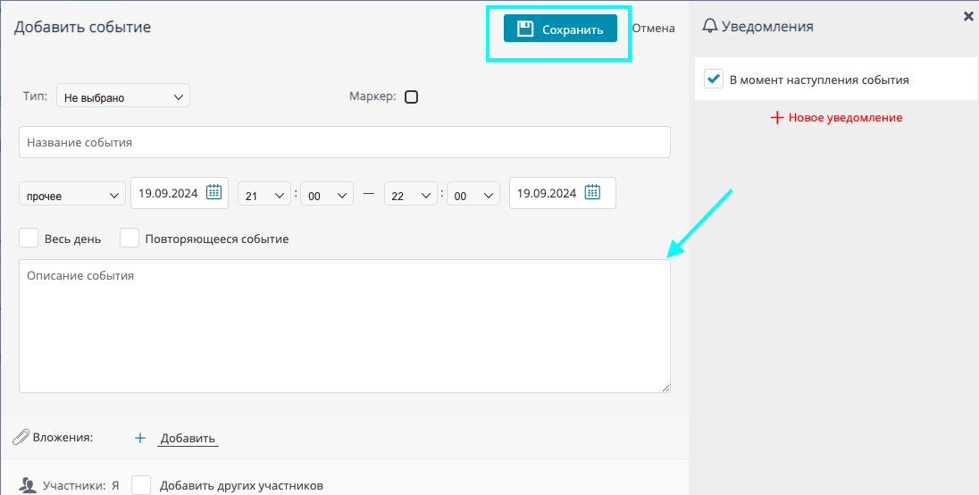

Рисунок 60

4. Выполнение задачи “Добавление события” завершено.

# **Задача “Добавление объекта”**

Условия, при соблюдении которых возможно выполнение операции: Успешная регистрация в системе.

Подготовительные действия: Не требуются.

Затрачиваемые ресурсы: 1 минута.

Основные действия в требуемой последовательности:

1. Нажать на кнопку “Объекты” и выбрать в перечне разновидность (рис.61)

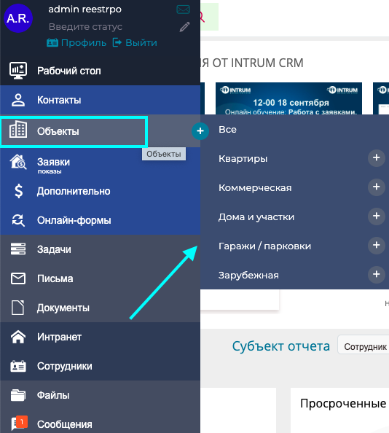

Рисунок 61

1. Далее следует воспользоваться поиском и нажать на кнопку “Добавить” (рис. 62)



Рисунок 62

1. Выполнение задачи “Добавление объекта” завершено.

# **Задача “Добавление заявки через панель управления”**

Условия, при соблюдении которых возможно выполнение операции: Успешная регистрация в системе.

Подготовительные действия: Не требуются.

Затрачиваемые ресурсы: 1 минута.

Основные действия в требуемой последовательности:

1. На панели управления следует нажать кнопку “Заявки” (рис. 63)

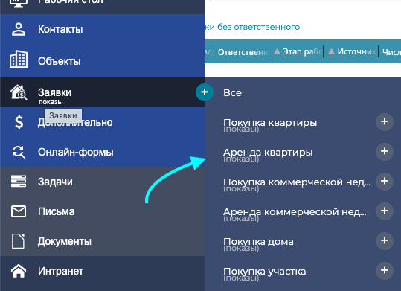

Рисунок 63

2. Далее следует нажать на кнопку “Добавить объект” и выбрать вариант из выпадающего списка (рис. 64)

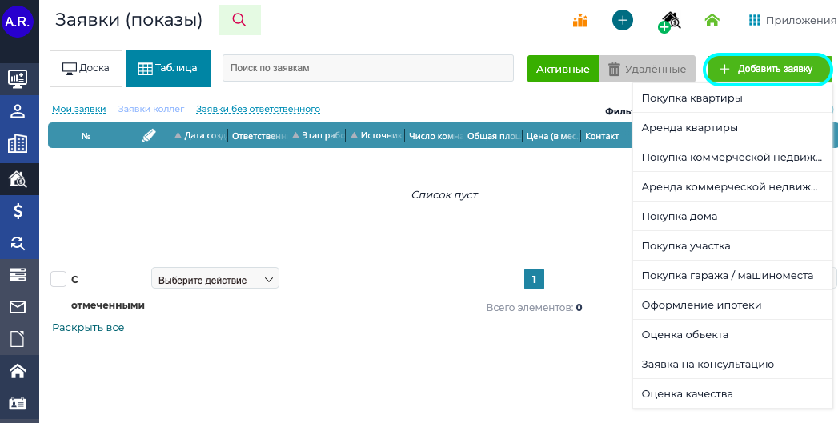

Рисунок 64

3. Следующим шагом следует заполнить поля с информацией и нажать кнопку “Сохранить и подобрать” (рис. 65)

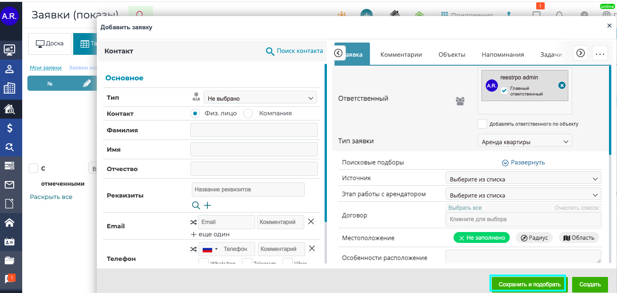

Рисунок 65

4. Выполнение задачи “Добавление заявки через панель управления” завершено.

# **Задача “Набор персонала”**

Условия, при соблюдении которых возможно выполнение операции: Успешная регистрация в системе.

Подготовительные действия: Не требуются.

Затрачиваемые ресурсы: 1 минута.

Основные действия в требуемой последовательности:

1. Пользователь на панели управления нажимает на кнопку “Дополнительно” и выбирает “Набор персонала” (рис. 66)

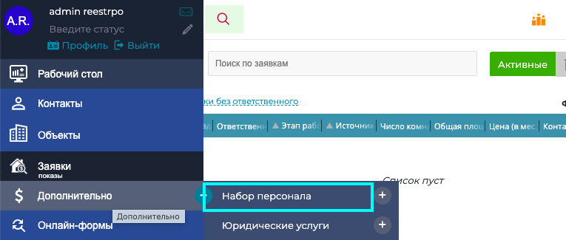

Рисунок 66

1. Программа переносит на страницу с параметрами, на которой необходимо заполнить пустые ячейки и нажать “Создать модуль” (рис.67)

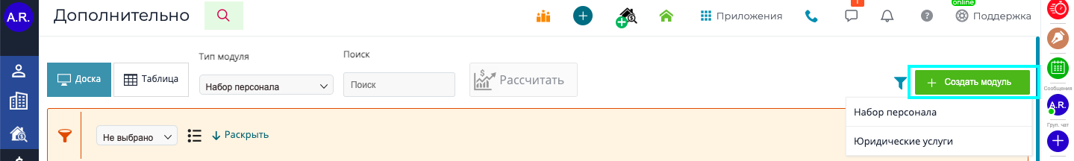

Рисунок 67

1. Программа переносит на страницу с параметрами, на которой необходимо заполнить пустые ячейки и нажать кнопку “Создать” (рис.68) 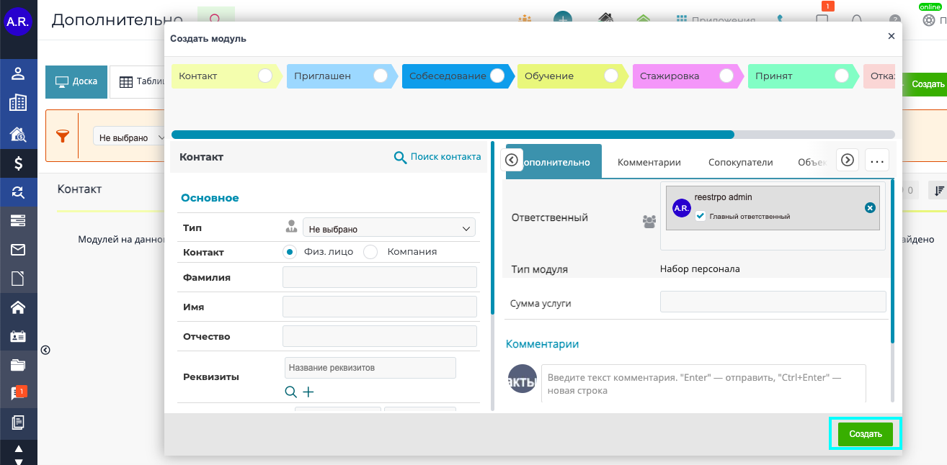

Для контактов с командой разработчиков просьба обращаться по следующим каналам:

**1. Онлайн-чат внутри системы**

Рисунок 68

1. Выполнение задачи “Набор персонала” завершено.

# **Задача “Юридические услуги”**

Условия, при соблюдении которых возможно выполнение операции: Успешная регистрация в системе.

Подготовительные действия: Не требуются.

Затрачиваемые ресурсы: 1 минута.

Основные действия в требуемой последовательности:

1. На панели управление нужно выбрать кнопку “Дополнительно” и нажать в выпадающем списке “Юридические услуги” (рис. 69)

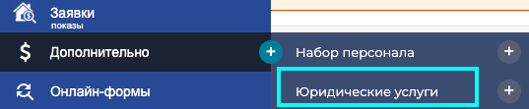

Рисунок 69

1. Программа перенесет на страницу с параметрами, на которой необходимо внести данные в пустые поля и нажать кнопку “Создать модуль” (рис. 70)

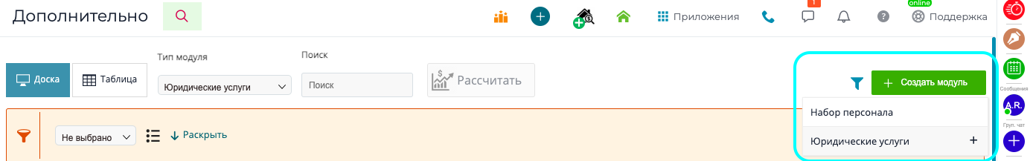

Рисунок 70

1. Программа переносит на страницу с параметрами, на которой необходимо заполнить пустые ячейки и нажать кнопку “Отправить” (рис.71)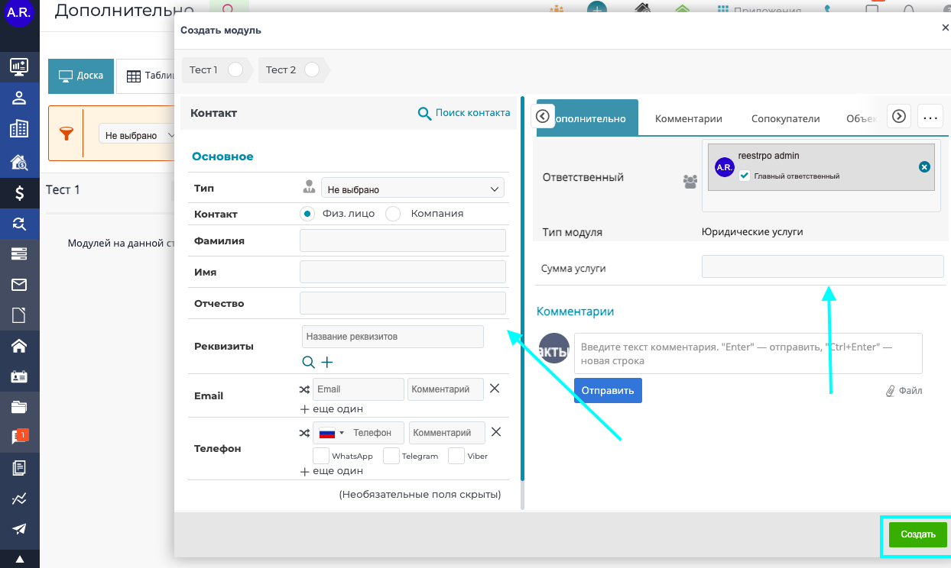

Рисунок 71

1. Выполнение задачи “Юридические услуги” закончено.

# **Задача “Создание формы”**

Условия, при соблюдении которых возможно выполнение операции: Успешная регистрация в системе.

Подготовительные действия: Не требуются.

Затрачиваемые ресурсы: 1 минута.

Основные действия в требуемой последовательности:

1. Пользователь на панели управления выбирает кнопку “Онлайн-формы” (рис.72)

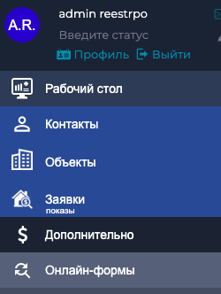

Рисунок 72

1. Далее программа переносит на страницу с готовыми формами документов; для создания формы следует воспользоваться кнопкой “Создать форму” (рис. 73)

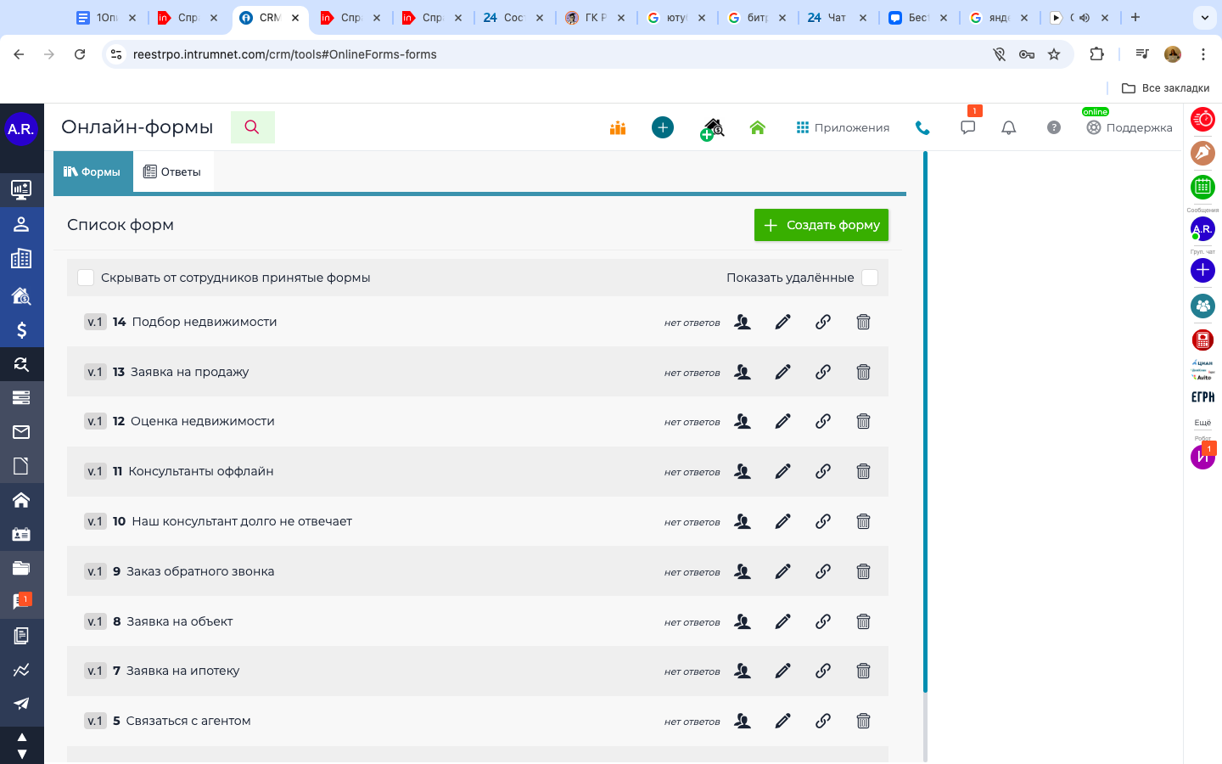

Рисунок 73

3.Далее Пользователю станет доступна панель создания с различным функционалом: шрифты, палитра, разделы и др. После создания объекта следует нажать кнопку “Сохранить” (рис. 74)

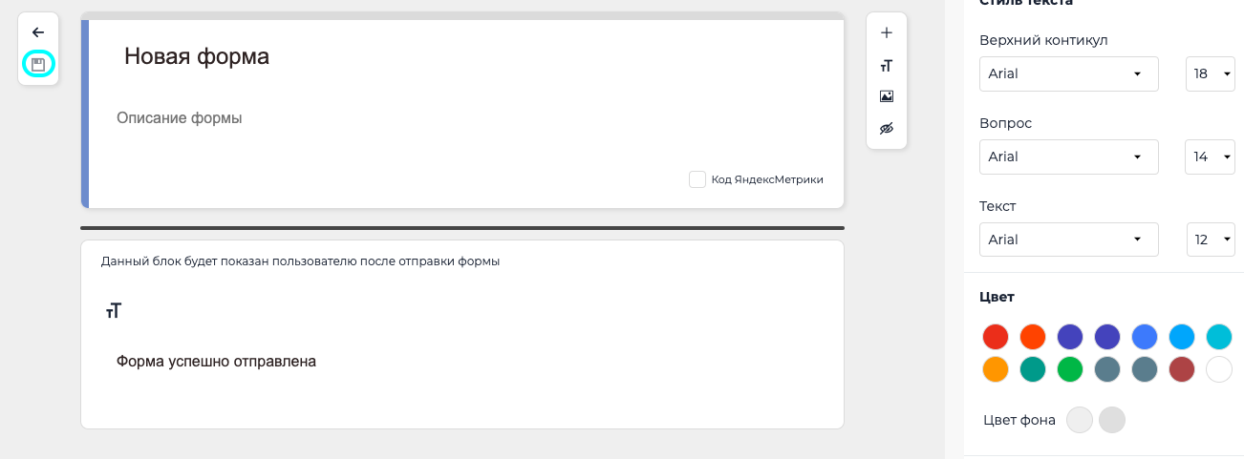

Рисунок 74

# **Задача “Создание счета”**

Условия, при соблюдении которых возможно выполнение операции: Успешная регистрация в системе.

Подготовительные действия: Не требуются.

Затрачиваемые ресурсы: 1 минута.

Основные действия в требуемой последовательности:

1. На панели управления выбрать кнопку “Счета” (рис.75)

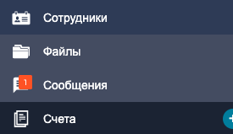

Рисунок 75

1. Далее нажать кнопку “Создать счет” (рис. 76)

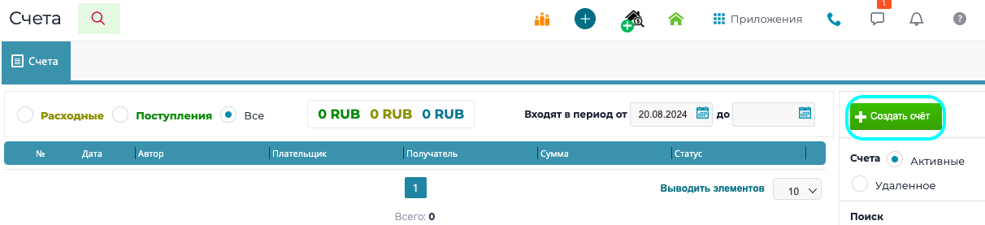

Рисунок 76

1. После следует заполнить форму и нажать на кнопку “Сохранить” (рис.77)

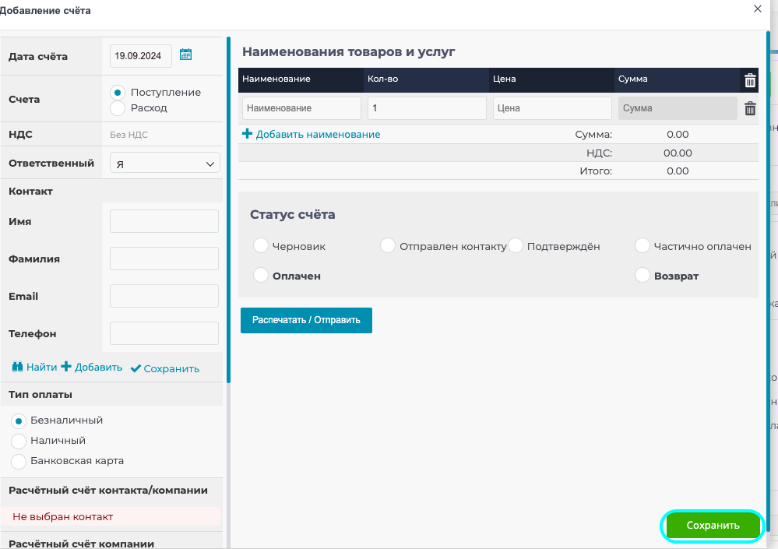

Рисунок 77

1. Выполнение задачи “Создание счета” завершено.

# **Задача “Редактирование шаблона отчета”**

Условия, при соблюдении которых возможно выполнение операции: Успешная регистрация в системе.

Подготовительные действия: Не требуются.

Затрачиваемые ресурсы: 1 минута.

Основные действия в требуемой последовательности:

1. На панели управления выбрать клавишу “Отчеты” (рис. 78)

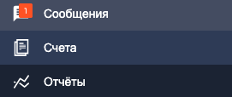

Рисунок 78

1. Из появившегося списка выбрать нужный тип и нажать на “Редактирование” (рис. 79)

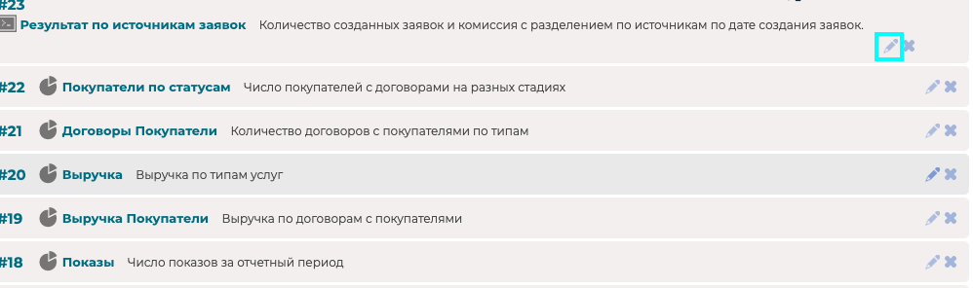

Рисунок 79

1. Далее следует заполнить необходимые данные и нажать на “Готово” (рис. 80)

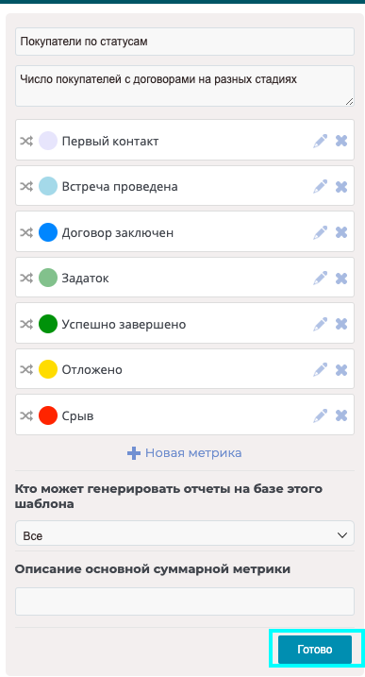

Рисунок 80

1. Выполнение задачи “Редактирование шаблона отчета” завершено.

# **Задача “Создание отчета”**

Условия, при соблюдении которых возможно выполнение операции: Успешная регистрация в системе.

Подготовительные действия: Не требуются.

Затрачиваемые ресурсы: 1 минута.

Основные действия в требуемой последовательности:

1. На панели управления выбрать клавишу “Отчеты” (рис. 78)
2. Следует выбрать тип отчета и нажать на “Новый шаблон отчета” (рис. 81)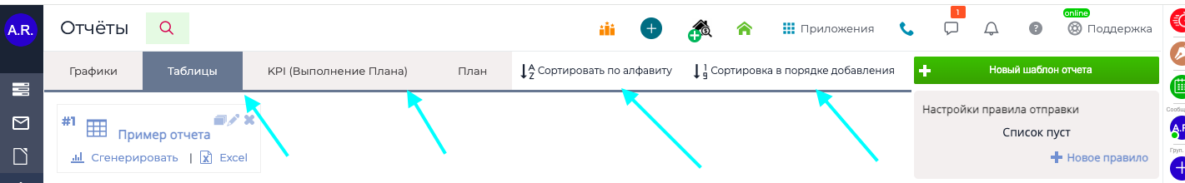

Рисунок 81

1. Далее нужно указать название отчета и нажать ”Готово” (рис.82)

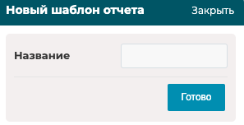

Рисунок 82

1. Далее нужно внести данные и нажать на кнопку “Готово” (рис.83)

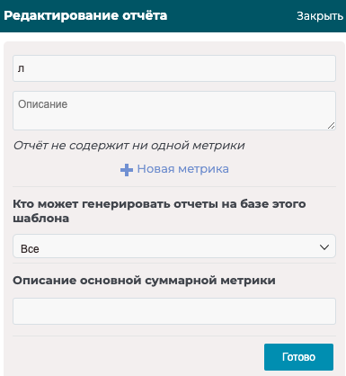

Рисунок 83

1. Выполнение задачи “Создание задачи” окончено.

# **Задача “Создание Рассылки”**

Условия, при соблюдении которых возможно выполнение операции: Успешная регистрация в системе.

Подготовительные действия: Не требуются.

Затрачиваемые ресурсы: 1 минута.

Основные действия в требуемой последовательности:

1. На панели управления выбрать “Рассылки” (рис.84)



Рисунок 84

1. Далее выбрать “Создать рассылку” (рис.85)



1. В верхней строке следует выбрать типа рассылки (email/sms), внести данные и нажать “Далее” (рис. 86)

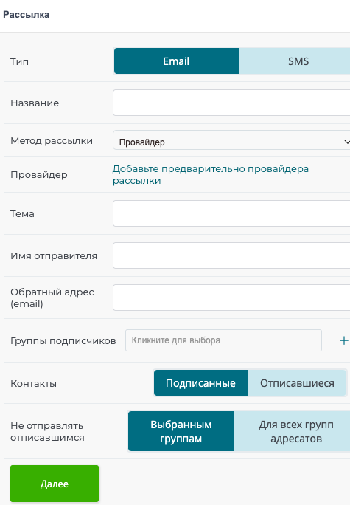

Рисунок 86

# **Задача “Логирование”**

Условия, при соблюдении которых возможно выполнение операции: Успешная регистрация в системе.

Подготовительные действия: Не требуются.

Затрачиваемые ресурсы: 1 минута.

Основные действия в требуемой последовательности:

1. На панели управления выбрать “Логирование” (рис. 87)



Рисунок 87

2. Выполнение задачи “Логирование” завершено (рис. 88)

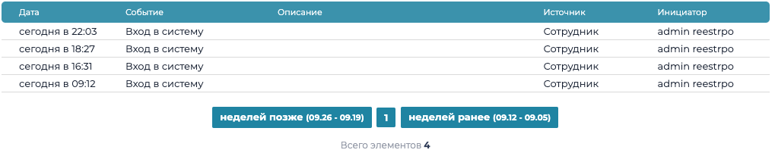

Рисунок 88

**Задача “Просмотр бизнес-процессов”**

Условия, при соблюдении которых возможно выполнение операции: Успешная регистрация в системе.

Подготовительные действия: Не требуются.

Затрачиваемые ресурсы: 1 минута.

Основные действия в требуемой последовательности:

1. На панели инструментов выбрать ”Бизнес-процессы” (рис. 89)



Рисунок 89

1. В верхней строке выбрать “Лента” (рис. 90)

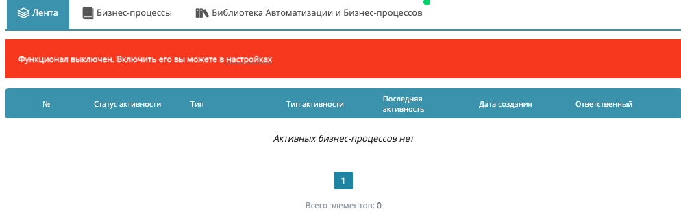

Рисунок 90

3. Выполнение задачи “Просмотр бизнес-процессов” закончено

# **Задача: “Добавление бизнес-процесса”**

Условия, при соблюдении которых возможно выполнение операции: Успешная регистрация в системе.

Подготовительные действия: Не требуются.

Затрачиваемые ресурсы: 1 минута.

Основные действия в требуемой последовательности:

1. На панели инструментов выбрать ”Бизнес-процессы” (рис. 89)
2. Нажать кнопку “Добавить процесс” (рис. 91)

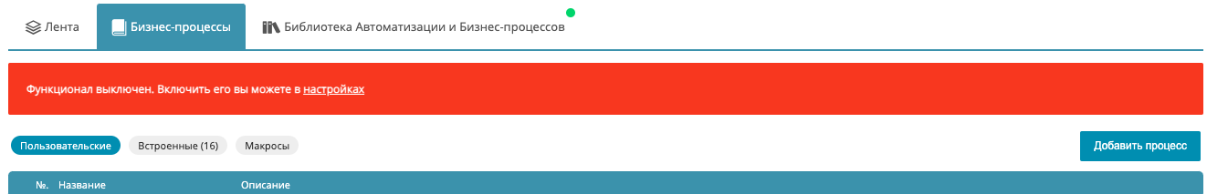

Рисунок 91

1. Заполнить название процесса (рис. 92) и нажать “Готово” 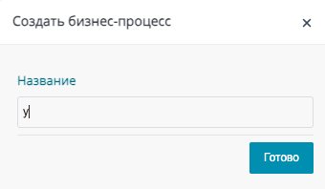

Рисунок 92

1. Выполнение задачи “Добавление бизнес-процесса” завершено.

**Задача: “Просмотр библиотеки бизнес-процессов”**

Условия, при соблюдении которых возможно выполнение операции: Успешная регистрация в системе.

Подготовительные действия: Не требуются.

Затрачиваемые ресурсы: 1 минута.

Основные действия в требуемой последовательности:

1. На панели инструментов выбрать ”Бизнес-процессы” (рис. 89)
2. Выбрать нужный процесс и нажать “Активировать” (рис. 93)

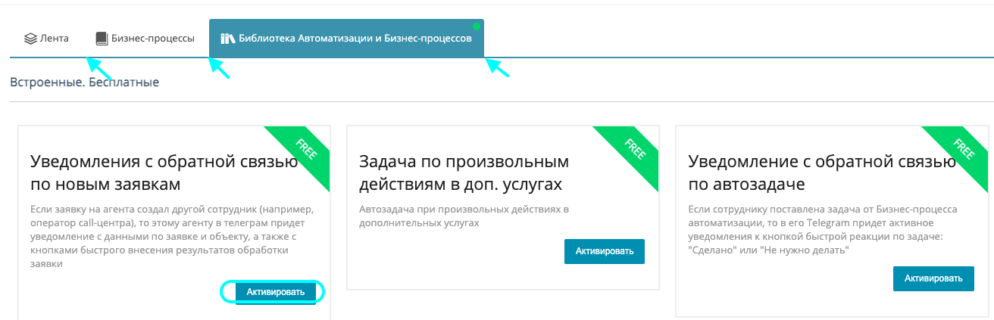

Рисунок 93

**Задача “Настройки отдельных компонентов”**

Условия, при соблюдении которых возможно выполнение операции: Успешная регистрация в системе.

Подготовительные действия: Не требуются.

Затрачиваемые ресурсы: 1 минута.

Основные действия в требуемой последовательности:

1. На панели управления выбрать “Настройка” (рис. 94)



1. Выбрать нужный элемент для настройки (рис. 95)

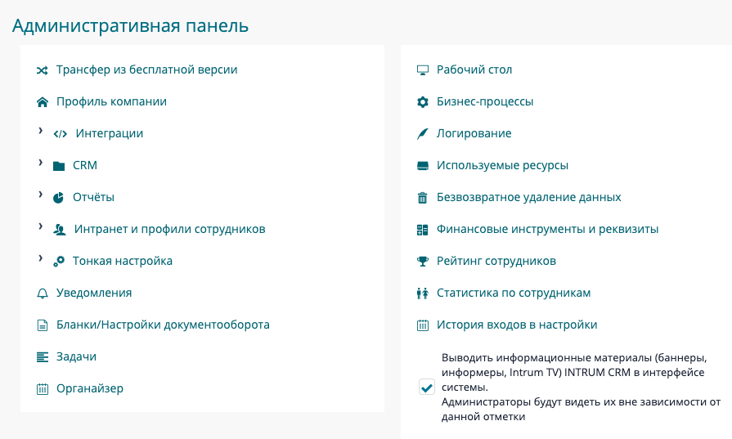

Рисунок 95

1. Выполнение задачи “Настройка отдельных компонентов” завершена.

# **Задача: “Создание приложения”**

Условия, при соблюдении которых возможно выполнение операции: Успешная регистрация в системе.

Подготовительные действия: Не требуются.

Затрачиваемые ресурсы: 1 минута.

Основные действия в требуемой последовательности:

1. На панели инструментов нажать “Приложения” (рис. 96)



1. Далее нажать “Создать”, внести данные и нажать “Сохранить” (рис. 97)

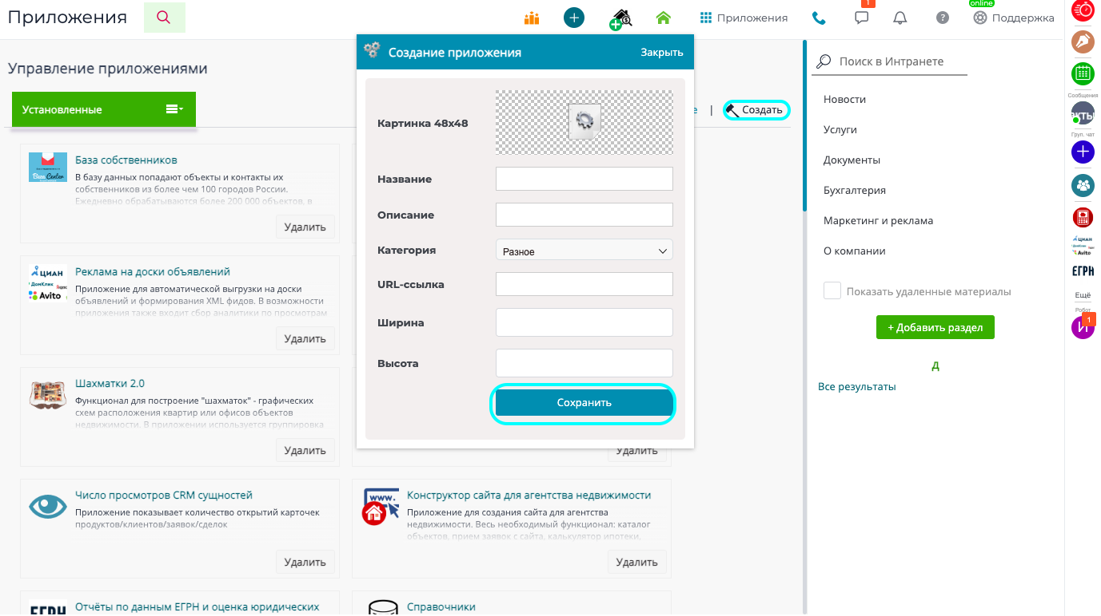

Рисунок 97

3. Задача “Создание приложения” завершена.

# **Задача “Редактирование приложений”**

Условия, при соблюдении которых возможно выполнение операции: Успешная регистрация в системе.

Подготовительные действия: Не требуются.

Затрачиваемые ресурсы: 1 минута.

Основные действия в требуемой последовательности:

1. На панели инструментов нажать “Приложения” (рис. 96)



1. Далее нажать “Удалить” (рис. 98)

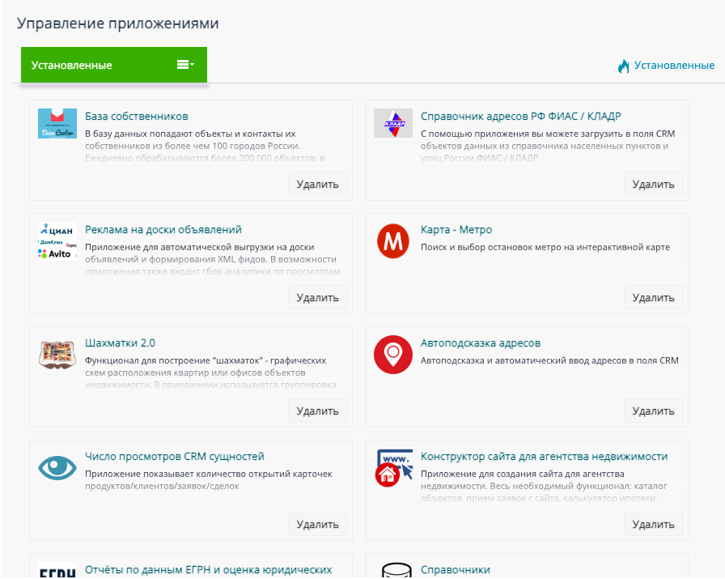

Рисунок 98

1. Выполнение задачи “Редактирование приложений” завершено.

# **Задача “Пополнение счета”**

Условия, при соблюдении которых возможно выполнение операции: Успешная регистрация в системе.

Подготовительные действия: Не требуются.

Затрачиваемые ресурсы: 1 минута.

Основные действия в требуемой последовательности:

1. На панели инструментов выбрать “Оплата” (рис. 99)



Рисунок 99

1. Далее нажать “Пополнить счет”
2. После нажать “Выставить счет”

Выполнение задачи “Пополнение счета” завершено.

# **Задача “Просмотр панели оплаты”**

Условия, при соблюдении которых возможно выполнение операции: Успешная регистрация в системе.

Подготовительные действия: Не требуются.

Затрачиваемые ресурсы: 1 минута.

Основные действия в требуемой последовательности:

1. На панели инструментов выбрать “Оплата” (рис. 99)
2. Нажать на нужный раздел панели и программа перенесет на страницу панели оплаты (рис. 100)

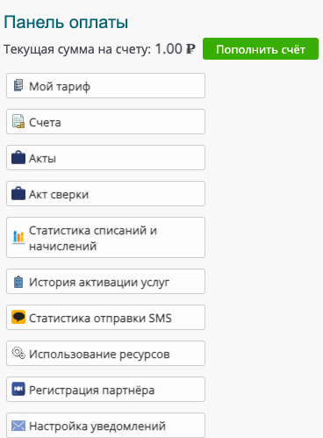

Рисунок 100

# **Задача “Доступ к справочнику посредством панели инструментов”**

Условия, при соблюдении которых возможно выполнение операции: Успешная регистрация в системе.

Подготовительные действия: Не требуются.

Затрачиваемые ресурсы: 1 минута.

Основные действия в требуемой последовательности:

1. На панели инструментов нажать на кнопку “Справка” (рис.101)



Рисунок 101

1. Выполнение задачи “Доступ к справочнику посредством панели инструментов” завершено.

# **Задача “Cвернуть”**

Условия, при соблюдении которых возможно выполнение операции: Успешная регистрация в системе.

Подготовительные действия: Не требуются.

Затрачиваемые ресурсы: 1 минута.

Основные действия в требуемой последовательности:

1. На панели управления нажать “Свернуть” (рис.102)



Рисунок 102

Выполнение задачи “Свернуть” завершено”

# **Задача: “Быстрый просмотр заявок”**

Условия, при соблюдении которых возможно выполнение операции: Успешная регистрация в системе.

Подготовительные действия: Не требуются.

Затрачиваемые ресурсы: 1 минута.

Основные действия в требуемой последовательности:

1. Нажать на кнопку просмотра (рис.103)

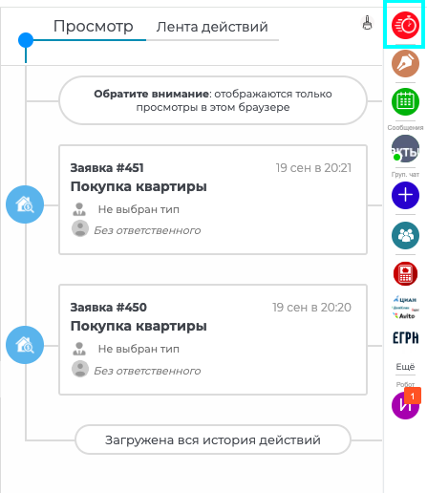

Рисунок 103

1. Выполнение задачи “Быстрый просмотр заявок” завершено.

# **Задача: “Написание заметки”**

Условия, при соблюдении которых возможно выполнение операции: Успешная регистрация в системе.

Подготовительные действия: Не требуются.

Затрачиваемые ресурсы: 1 минута.

Основные действия в требуемой последовательности:

1. Нажать на панели кнопку “Заметки”, ввести текст и сохранить (рис.104)

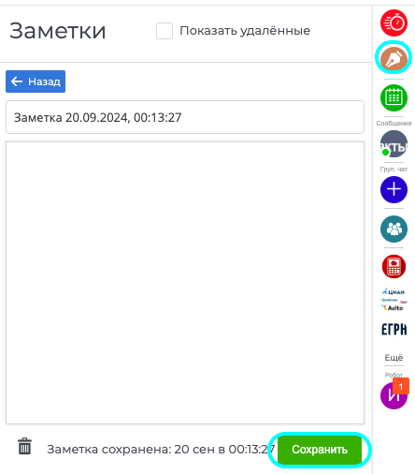

Рисунок 104

2. Выполнение задачи “Написание заметки” завершено.

# **Задача “Быстрый доступ к сообщения и звонкам”**

Условия, при соблюдении которых возможно выполнение операции: Успешная регистрация в системе.

Подготовительные действия: Не требуются.

Затрачиваемые ресурсы: 1 минута.

Основные действия в требуемой последовательности:

1. Выбрать на панели кнопки сообщений/звонков (рис.105)



Рисунок 105

1. Выполнение задачи “Быстрый доступ к сообщениям и звонкам” завершено.

# **Задача “Создание конференции”**

Условия, при соблюдении которых возможно выполнение операции: Успешная регистрация в системе.

Подготовительные действия: Не требуются.

Затрачиваемые ресурсы: 1 минута.

Основные действия в требуемой последовательности:

1. Выбрать на панели синюю кнопку “Создать”, далее ввести данные в пустые поля и вновь нажать “Создать” (рис.106)

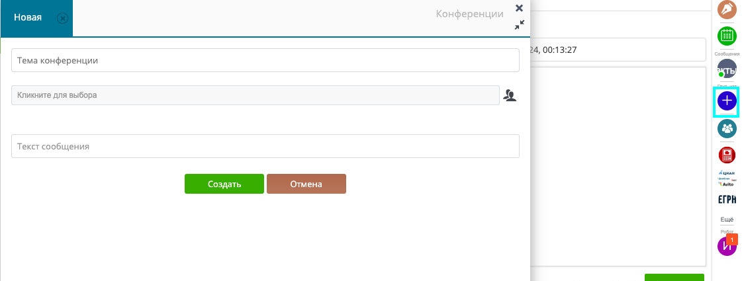

1. Выполнение задачи “Создание конференции” завершено.

# **Задача: “Быстрый доступ к приложениям”**

Условия, при соблюдении которых возможно выполнение операции: Успешная регистрация в системе.

Подготовительные действия: Не требуются.

Затрачиваемые ресурсы: 1 минута.

Основные действия в требуемой последовательности:

1. Выбрать на панели справа нужное приложение (рис.107)

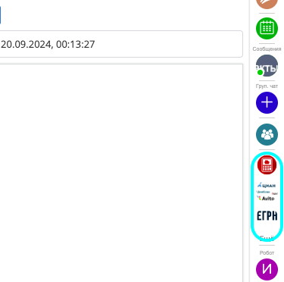

Рисунок 107

1. Выполнение задачи “Быстрый доступ к приложениям завершено”

# 

# Контакты

1. **Техническая поддержка в профиле** (рис. 108)

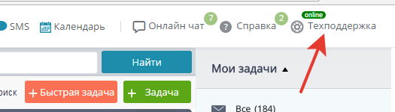

Рисунок 108

**2.Email:** info@intrumnet.com

**3.Телефоны:**

+7 (495) 225-50-24 Москва

+7 (812) 313-22-22 (доб. 270) Санкт-Петербург

8 800-500-75-82 (для регионов звонок бесплатный)

+7-939-700-75-82 (для звонков с мобильных)